ひかりTV対応システム要件定義書

(目次)
1. 改版履歴 8
2. はじめに 8
3. システム要件 8
3.1. この要件定義書について 8
3.2. スケジュールについて 9
3.3. システム構成図 9
3.4. 性能要件 9
3.5. セキュリティ要件 10
3.6. 並行稼動期間スケジュール 10
4. 概要 11
4.1. エントリーコードの導入 11
4.2. 複数端末契約の対応 11
4.3. STBレンタル申込/STB返却/STB交換 11
4.4. プラン変更/強制プラン変更 11
4.5. 保留期間中のキャンセル 11
4.6. 課金情報の変更 12
4.7. 端末情報 12
4.8. 情報流通 12
4.9. ガイド誌購入申請/解約受付 12
4.10. 年齢認証ロック解除手続き 12
4.11. 廃止される機能 13
5. 変更されるサービス内容 14
5.1. サービス提供地域の変更 14
5.2. サービスの対象 14
5.3. プランの変更 14
5.4. オプション・サービスの変更 15
5.5. サービス仕様 16
『ひかりTV』のサービス仕様 16
『ひかりTV for So-net』の仕様 23
6. 影響をうけるインタフェース 31
6.1. 概要 31
6.2. 影響をうけるインタフェースの一覧 31
6.3. 共通的な変更 32
7. 機能詳細 33
7.1. 機能詳細の一覧 33
7.2. 画面構成 35
7.2.1. 会員向け画面構成 35
7.2.2. 業務向け画面構成 35
7.3. 新規契約 36
7.3.1. 概要 36
7.3.2. 業務シーケンス 36
7.3.3. 機能要件 39
7.4. プラン変更/強制プラン変更 44
7.4.1. 概要 44
7.4.2. 業務シーケンス 44
7.4.3. 機能要件 44
7.5. 解約/強制解約 46
7.5.1. 概要 46
7.5.2. 業務シーケンス 46
7.5.3. 機能要件 48
7.6. 課金情報 52
7.6.1. 概要 52
7.6.2. 業務シーケンス 53
7.6.3. 機能要件 53
7.7. STBレンタル申請/STB交換/STB返却 56
7.8. 端末削除 57
7.8.1. 概要 57
7.8.2. 業務シーケンス 57
7.8.3. 機能要件 57
7.9. 年齢認証ロック解除手続き 58
7.9.1. 概要 58
7.9.2. 業務シーケンス 58
7.9.3. 機能要件 58
7.10. 情報流通 60
7.10.1. 概要 60
7.10.2. 業務シーケンス 60
7.10.3. 機能要件 60
7.11. ガイド誌購入申請/解約受付 63
7.12. オンラインコンテンツ購入 64
7.12.1. 概要 64
7.13. 利用料金状態確認 65
7.13.1. 概要 65
7.13.2. 業務シーケンス 65
7.13.3. 機能要件 65
7.14. ステータス状態確認 66
7.14.1. 概要 66
7.14.2. 業務シーケンス 66
7.14.3. 機能要件 66
7.15. その他のインタフェース変更 67
7.15.1. 概要 67
7.15.2. 変更内容 67
7.15.3. 変更が必要となるインタフェース 67
7.15.4. 廃止するインタフェース 67
7.16. 影響の受けるソースファイル 68
7.16.1. ソース管理が行われているソースコード 68
7.16.2. ソース管理が行われているストアドプロッシージャ 73
7.16.3. ソース管理が行われていないソースコード 76
8. 4thMEDIAからの移行 79
8.1. 概要 79
8.2. 移行のスケジュール 79
8.3. 基本契約IDの付与 79
8.4. 利用開始前の会員のキャンセル 80
8.5. 移行会員の住所通知 80
8.6. 移行の優先順位と移行後の旧システム(4thMEDIAサービス)の停止 81
9. テーブル構成への変更 83
9.1. テーブル構成図 83
10. 変更インタフェース資料 85

改版履歴
- 2008/03/28 初版作成
- 2008/05/12 「本登録日時取込バッチ」の廃止について記載
- 2008/05/13 影響を受けるソースファイルを追記
課金対象を修正
移行完了後の、4thMEDIAサービス停止について記載
- 2008/05/19課金対象を確定した情報を追記
- いくつかの記載誤りを訂正2008/05/21 移行作業と、旧システム切り替えについて記載
全体的な記載誤りを訂正
- 2008/05/22 全体的な記載誤りを訂正

はじめに

NTTコミュニケーションズグループが、NGNサービスの開始に合わせて、映像サービスの拡充のため、現行の「4th MEDIA」と「OCNシアター」および「オンデマンドTV」を統合した新サービスを提供する。
PC、携帯に次ぎ、TV分野でのSo-netのサービスを充実させるため、今後も4th MEDIAの後継サービスとして注力していく。
So-netのサービスとして提供していたTV 向けの映像配信サービスが現在提供している4th MEDIA(http://www.so-net.ne.jp/4th/)が、ひかりTVへ統合されるのに伴い、今後は販売できなくなる。これをなくすと、So-net が提供する映像配信サービスのラインナップがなくなる為、後継サービスであるひかりTVも販売する必要がある。

システム要件

この要件定義書について
このサービスは、これまでの4thMEDIAサービスから移行を前提としており、今回の対応は既存システムへの改修によって行われる事を想定している。これまでのサービスと業務の流れに違いがあらわれない機能や、実装に由来する制限は、特に記載を行っていない場合がある。
この要件定義書は、4thMEDIAサービスから変更を行う必要がある部分に絞り記載するものである。
なお、この資料において、特に指定なくインタフェースと記載しているものは、ぷらら側と弊社とのサービス・インタフェースを示している。

スケジュールについて
新規申込み受付を、本年6月初旬に開始を行える状態を目標とする。
ユーザの移行作業は、7月中旬までに完遂させる必要がある。

システム構成図
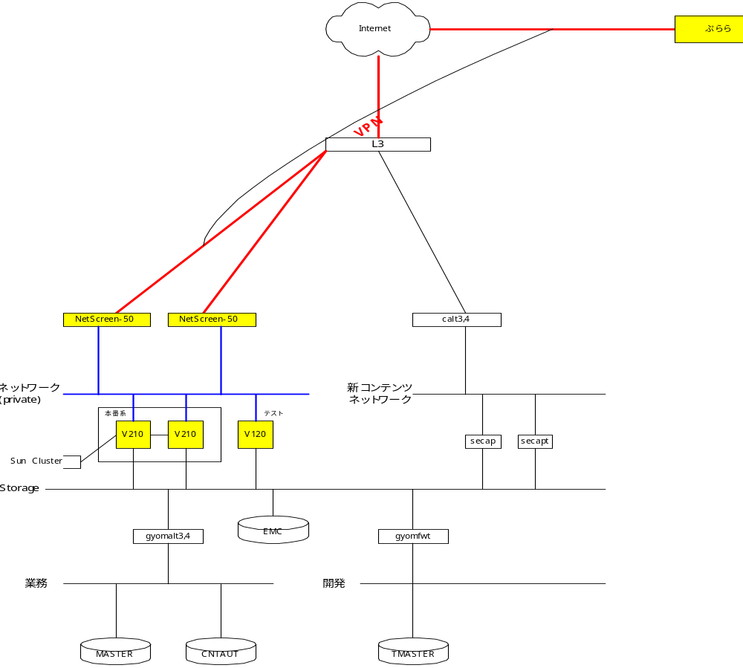
図 3.3.1 ネットワーク構成図

システム構成は、4thMEDIAサービスと同様とする。これまでに使用していた機器構成を、変更なくそのまま使用する事を想定している。

性能要件
既存のサービスである、4thMEDIAサービスと同等のレベルを維持する。

セキュリティ要件
既存のサービスである、4thMEDIAサービスと同等のレベルを維持する。

並行稼動期間スケジュール
6月～7月中は既存システムと新システムとが同時に稼動する必要がある。サービスURI等は別途に準備し、既存のシステムに影響がない様に実装を行う必要がある。
データベースは下位互換を保つ様に配慮し、双方のシステムに影響を与えない様に実装を行う様にする。
実装上の問題が発生した場合は、別途検討を行う事とする。

概要

エントリーコードの導入
これまでのサービスでは、ユーザIDおよびパスワードを端末に登録を行い、接続/購入/視聴/解約の認証に用いていた。今回の対応では、標準仕様では端末に一意なID(これをDRM-IDとよぶ)が付与され、接続/購入/視聴/解約の認証に用いられる。
エントリーコードはぷららより弊社へ、新規契約申し込みを行う際に発行さるれ、これを会員へ通知を行う必要がある。弊社では、端末の交換等を行う場合を除いて端末に一意なID(DRM-ID)を扱う必要はなく、後述する基本契約IDにて契約を識別する様に改修する。
今回の対応よりパスワードが廃止され、エントリーコードが導入されたが、エントリーコードはパスワードの意味を含む為、平文でのネットワークへの流通は行ってはならない。

複数端末契約の対応
これまでのサービスでは、会員につき1端末の契約を取扱う事としていた。
今回の改修によって、会員につき複数の端末をそれぞれの契約として扱える様に改修を行う。現在の仕様では、会員につき２端末まで扱える様にする必要がある。
契約にまつわるぷららへの操作要求の呼出しには、ぷららより発行された基本契約IDを使用して、契約した端末を区別を行う必要がある。
表示上で契約を選択しなければならない画面では全て、それぞれの契約を見分けるために、基本契約ID、エントリーコード、DRM-ID、利用プラン名の表示する必要がある。
会員とは、So-netIDを持つユーザの事を示す。本書では、本サービスの利用ユーザを会員と表記する。

STBレンタル申込/STB返却/STB交換
新規契約時にセットトップボックス(STB)のレンタルを申請できる様に改修を行う。また、解約時にSTB返却に必要になる情報の指定が行える様に改修を行う。
STBの交換または返却を申請する画面を業務向けに提供を行う。但し、ぷらら側より仕様が提供され次第、別途、検討を要する為、現時点では、仕様に含めないものとする。

プラン変更/強制プラン変更
会員向け及び業務向けに画面を作成し、契約プランの変更できる様に改修を行う。

保留期間中のキャンセル
これまでのサービスでは、新規契約、解約にて、申請を行った際に、キャンセルを行う事ができなかった。今回の対応で、同月内であればキャンセル可能な様に改修を行う。
また、STBレンタル申込/STB返却/STB交換の実装が行われた際には、キャンセルを行えるようにする必要がある。

課金情報の変更
これまでのサービスで使用されていたプラン名等の変更に伴い、サービス名が変更される為、それらに対応を行う必要がある。また、それに伴い、サービス料金名称マスタ情報などの変更を行う必要がある。
課金情報の他に追加情報として、課金明細が定義された。今回の対応にて、課金明細は使用される事はないが、将来の拡張の為に、データベースへ保存/削除を行う様に、機能追加を行う事とする。

端末情報
STBの登録を変更する為に、端末情報の削除画面を会員向け及び、業務向けに提供を行う。

情報流通
。
これまでのサービスでは「本登録日時取込バッチ」を用いて、初回接続日時の取得を行っていた。今回のサービスでは、「本登録日時取込バッチ」が廃止され、代わりに導入が行われた情報流通インタフェースを使用して、初回接続日時の取得を行わなければならない。
また、情報流通インタフェースでは、端末削除に用いられるDRM-IDと、会員の住所の変更の通知を行う必要がある。

ガイド誌購入申請/解約受付
会員及び、業務はガイド誌の購入申請または、解約の受付をWeb画面から行う機能を将来（平成20年8月頃）予定している。今回の対象には含まない。

年齢認証ロック解除手続き
これまでのサービスでは、年齢認証ロック解除手続きは複雑な手順で解除が行われる必要があった。今回の対応では、会員が直接操作することなく、各端末毎に設定の解除を業務画面より設定及び解除が可能となるインタフェースを提供する。
また、会員向けWeb画面として、静的な申請方法がわかる説明画面を提供する。

廃止される機能
- NTT(116)コンサル
これまでのサービスでは、NTT(116)コンサルからの販路があり対応業務向けのサービスが含まれていたが、今回のサービスよりNTT(116)コンサル対応業務自体が廃止される為、併せてNTT(116)コンサル対応業務向けのサービスは廃止する。

- Flets.NET EX
Flets.NET EXの登録/削除/参照のインタフェースは、B Flet’sの既定のサービスとして組み込まれた為、サポートは不要となる。今回の対処にて、廃止する。

変更されるサービス内容

サービス提供地域の変更
これまでのサービスは、NTT東のみであったが、今回の対応から全国へ拡大される。
サービス提供地域の拡大に伴い、サービス判定条件にてこれまでNTT東に限定されていた箇所の解除を行う必要がある。

サービスの対象
これまでのサービスと同じく、So-net個人会員（BフレッツもしくはSo-net光 with フレッツ）利用者を対象とする。

プランの変更
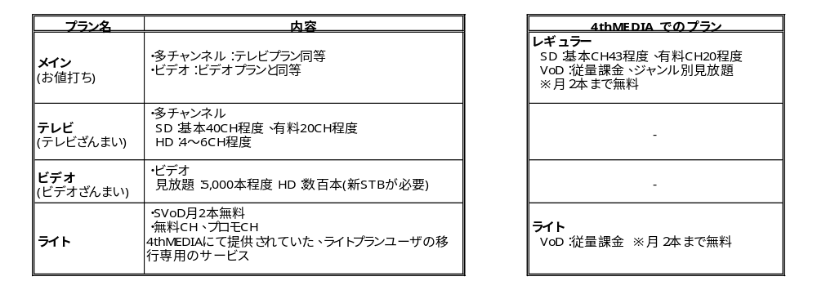表5.2 プランの一覧表

プラン名称には、お値打ちプラン、テレビざんまいプラン等の正式名称があるが、本書では便宜の為、通称であるメインプラン/テレビプラン/ビデオプラン/ライトプランを用いる。
基本契約にて選ぶことのできるプランは、メインプラン/テレビプラン/ビデオプラン/ライトプランがある。ライトプランは、これまでのサービスでライトプランを選択していた会員からの移行専用となる。
将来に、基本テレビプランという、地デジ放送のみのプランが追加されると考えられているが、詳細は未定の為、今回の対応には含めないものする。

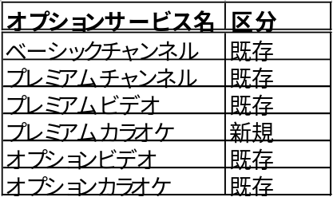オプション・サービスの変更
表5.3 オプションの一覧

オプション・サービスは、ベージックチャンネル/プレミアムチャンネル/プレミアムビデオ(旧称：SVoD/Sビデオ)/プレミアムカラオケ/オプションビデオ(旧称：VoD/個別コンテンツ)/オプションカラオケ(旧称：カラオケ)がある。
ベージックチャンネルは、ビデオプラン・ライトプラン用と、メインプラン・テレビプラン用との2種類がある。これまでのサービスと同じく、それぞれ基本契約と共に契約や解約が行われ、単独では契約や解約は行えない様にする必要がある。
それ以外のオプションサービスは、個々に契約の解約を行える様にする必要がある。

サービス仕様
サービス仕様を以下に示す。

『ひかりTV』のサービス仕様

販売方針
    - 新旧サービスの併売は行わない。新旧サービスの並行稼動期間経過後、既存ユーザは新サービスへ移行する。
    - 映像配信サービスの位置づけが変わる
既存⇒各ISPが映像サービスを提供しており、その基盤が、ぷらら提供の
“4th MEDIA”である。（So-net TV on 4th MEDIA）
新⇒ぷららが提供する映像サービスを、各ISPが自社ユーザへ提供する。
（Ex ○○TV for So-net）
このため、各ISP独自のキャンペーン実施など、独自販売施策は不可。ぷららが企画
する統一施策でサービス提供、販売を行う。
    - NTT東西（116コンサル）獲得のユーザはISPブランドフリーの扱いとする

新サービスのポイント
    - 地上波デジタル放送再送信、VOD見放題サービスを追加
    - NGN利用者へのサービス提供（フレッツ光もこれまで通り利用可）
    - ハイビジョン画像視聴可
    - デジタルテレビ（IPSP対応）からのサービス利用に対応

リリース時期
  - 販売開始 08年3月末 ※予約販売はISPフリーとOCNのみ
  - サービス開始：08年3月末

サービス内容（映像配信サービス）
表１：サービス体系と料金 ▲：個別コンテンツ購入可能 △：オプションサービスとして有料利用可能
※基本放送プランは、当面ISPフリーサービスでのみ取り扱う。
○

○

○

○

○

地上デジタル放送 （NGN＋新STBのみ）
△

△

△

△

△

プレミアムビデオ（SVOD）
△

△
△

△

△

オプションビデオ（VOD）
-

-

-

△

△
プレミアムチャンネル
-

-

-
○

○

ベーシックチャンネル
○

○

○

○

○

基本チャンネル
テレビ
サービス
△

△

△

△

△

カラオケ
▲

▲

○

▲
○

ベーシック見放題
ビデオ
サービス
-

-
2,500
2,500
3,500
料金（税抜）
ライトプラン
基本放送プラン
ビデオざんまいプラン
テレビざんまいプラン
お値うちプラン
プラン名

サービス内容（ユーザサポートサービス）
    - 月刊誌送付 ※これまでは各ISPで実施していたが、ぷららが一括実施する。
申込みの1週間以内（地域により多少差異あり）にぷららより送付。翌月からは、25日までに次月号を配送予定。
    - 問い合わせ対応

利用条件
- 利用環境
    - NGN回線もしくは、Bフレッツ
    - 地上デジタル放送については、地デジ再送信合意エリアであること。
    - 新STB、既存STB共に可
    - IPSP対応デジタルテレビ
- 料金体系（税抜）
    - 初期登録料：5,000円

    - 月額利用料：2,500円、3,500円
※複数契約割引制度あり。2契約目を1,000円割引。

    - STBレンタル料金：500円／月 ※NTT西日本もレンタル開始する。
    - 月刊ガイド誌：300円
- 提供地域
    - 全国（地デジIP再送信については、NGN提供エリア拡大とともに順次対応）

契約
- ID、エントリーコードについて
１契約（申し込み）に対し、１つの基本契約IDが払いだされる。基本契約IDとDRM-ID（端末に埋め込まれたID）を紐付けるものとして、エントリーコードが払い出される。
      - 利用開始時に、エントリーコードをTV画面から入力することで、DRM-IDと契約が紐付けられる。
      - エントリーコードは一意で、先に登録されているものが優先（後から上書きはできない）のため、端末（DRM-ID）を替える場合には、事前にエントリーコードがぷららのサーバから削除されている必要がある。
- 新規申込
ISP経由で申し込まれたひかりTVは、そのISPブランドのひかりTV契約として扱われる。
      - １ISP契約に対し、N件の基本契約が可能。サービス開始当初は最大2契約まで。初回契約と2件目以降の契約とで、親子関係は無い。初回契約を解約したため、紐付けが崩れるなど、2件目以降の契約に何か影響があるということは無い。
（但し、2契約しか無い状態で1件目の契約を解約すると、複数契約割引は適用除外となる。）
        - 旧STBと新STBが混在する場合でも複数契約可。但し、複数割引は適用外。
- 解約
手続き当月末での解約となる。即時解約は個別対応とする。
      - 制限事項：利用開始月、プラン変更月、月次系コンテンツの購入月（初月無料となるサービス利用月、コンテンツ購入月）の解約は不可。
      - 解約時、端末削除の手続き（エントリーコードの削除）が必要。但し、解約と同時に端末情報の削除はぷらら側で自動的に行われるため、ユーザが別途端末削除の手続きを行う必要はない。
- 料金プラン変更
      - 制限事項：申込月、利用開始月、プラン変更月、月次系コンテンツの購入月（初月無料のものに限る）のプラン変更は不可。
業務上必要な場合のみ、強制プラン変更（※）が行える。
※強制プラン変更とは、制限事項に係ってしまうため通常であればプラン変更できないケースでも、必要に応じてプラン変更をできるようにする手続きを言う。
      - 変更後サービス適用：即時
      - 基本放送プランへの変更条件はNTTぷらら検討中

課金
NTTぷららから送付される請求ファイルを基に、課金を行う。割引やキャンペーンの付与、割引適用後の金額計算はぷらら側で行う。
          - 課金期間
- 基本契約：初回利用開始月翌月から解約月まで。
プラン変更した場合は、変更後プランの料金適用は翌月から。強制プラン変更により、同月内に数回プラン変更した場合でも、翌月１日時点のプランで課金される。
プラン変更から（強制）プラン変更の間に利用した有料コンテンツは、無料視聴となる場合があるため、原則として強制プラン変更は。
Ex 「テレビざんまい→お値打ち→テレビざんまい」とプラン変更した場合で、
お値打ちプラン中に利用した「ベーシック見放題」は、視聴したビデオコンテンツの本数分が課金される。
- 月次課金の有料オプションコンテンツ：購入月から、解約月まで。
(2)割引
世帯割引（複数契約割引）は、２契約目を1000円（税抜）割り引く。
ただし、移行ユーザの契約が混在する場合は適用外。
既存ユーザの据置料金の適用、据置期間満了に伴う正規料金課金への切替はぷらら側
で行われる予定。※1-10 (3)参照
(3)キャンペーン
    - 適用条件
      - 申込期間
    - 適用料金
      - 初期費用、月額利用料、ガイド誌料金
      - 全額無料のほか、一部料金割引もあり。（月額1000円割引キャンペーン 等）
    - 割引期間
      - 月額利用料は、Nヶ月間の料金が割り引かれる
      - ガイド誌については、一律ある期限までが無料扱い？
      - 申込月を含む6ヶ月以内に解約した場合は、初期費用を請求する。

STBレンタル、端末削除
- STBレンタル
    - NTTへの直接申し込みは不可。ISPからぷらら経由で申込を行う。
    - コンサル希望日や配送希望日を設定可能（サービスイン当初は未提供）。
    - レンタル申込の他、返却、交換の申込手続きも可能。
    - STBはNTTからレンタルを行う。購入のスキームは当面準備されない。
※レンタル取次ぎの運用については、NTTと協議を行う。返却や交換についてはユーザとNTTとで直接取引きとする方針。
- 端末削除
エントリーコードをぷららのサーバから削除する手続きのこと。
端末交換を
行う場合は、端末の手配（STBレンタルやIPTP対応TVの購入）とは別に、端末削除の手続きも行い、事前にエントリーコードを削除しておく必要がある。
交換後の新しい端末で、ひかりTVの利用を再開する際に、エントリーコードを再度登録する。
なお、ひかりTVの解約の場合は、1-7（2）の通り、端末削除を別途ユーザで手続きする必要はない。

移行
- 既存サービス新規販売停止：08年3月
- 既存サービスの提供終了（新サービスへの移行）：08年7月末
- 既存ユーザの扱い
    - 08年7月末に、4th MEDIAのサービスは終了し、ひかりTVの該当プランへ一律移行。（4th を使い続けることはできない。ひかりTVを利用したくなければ、解約をする。）
    - ユーザへは移行を個別にDMで案内し、異論がなければ自動移行される方法で合意を取る。
    - 移行プランの対応は下記の通り
      - 現ライトプラン→（新）ライトプラン
      - 現レギュラープラン→お値打ちプラン
    - 料金は08年12月まで据え置かれる（レギュラープランからの移行のみ）。
      - 料金据え置き期間中の移行ユーザが2契約目を申し込んだ場合、世帯割引は適用されない。料金据置期間満了時はユーザ自身が割引適用を申請することで適用開始される。（自動付与されるよう要望中）
      - 料金据え置き期間中に、別プランへ変更すると、据え置き残期間に関わらず移行経過措置が解除され、変更後のプランの正規月額基本料金が適用される。
    - 既存ユーザのプラン移行に関して、個別に同意取得は行わない。
    - 旧契約申込み済みユーザについて
08年3月までに申込み、新サービスリリース後に利用開始の場合
利用開始が08年7月までの場合：既存サービスを提供予定。
料金は08年12月まで据え置き。
利用開始が08年8月以降の場合：新サービスを提供予定。料金の据え置きは適用しない予定だが、個別対応可。
- 4th MEDIAサービスの終了、ひかりTVへの切替スケジュール
08年7月
08年3月
- 既存ユーザ移行開始
08年8月
08年12月
08年4月
- Nコムの新サービス
予約販売開始
▼料金据え置き終了
▼新サービス全面移行
既存サービス提供終了
（料金据置期間開始）
▼現行サービス
販売終了

08年7月
08年8月
▲
サービス切替工事
（ぷららサーバ切替）
工事以降、ユーザの任意のタイミングで順次ファームアップを行う。（8月以降もファームアップの仕組みは稼動する。）

- 既存STBの扱い
    - 既存STBは、ファームアップにより継続利用可能。但し地デジ再配信は利用不可。但し、ユーザがNGN回線（フレッツ光ネクスト）へ回線変更すると使用不可となる。
      - ファームアップの方法
08年7月中旬以降順次、電源Onの既存STBに対し、ユーザ操作不要で、Push方式で行う予定。8月以降も当面はファームアップの仕組みは稼動されるため、7月末の半月以内にファームアップを完了しなければ、ひかりTVへ移行できないということはない。
      - ファームアップ時にエントリーコードを入力するなどの操作は不要。それまでにデータの移行が完了していなくても、ひかりTVの視聴は可能だが、購入などの手続きは行えない。
      - ODTVの一部機種は交換が必要。
      - 新STB及びIPSP対応デジタルテレビへ切り替えて利用する場合は、エントリーコードをご利用する。
        - 新STB及びIPSP対応デジタルテレビに切り替えた場合は、既存STBを利用できなくなる。

『ひかりTV for So-net』の仕様

サービス内容
- 基本契約の新規申込受付（回線新規申込／コース変更同時申込、単品申込）
- 基本契約の解約
- 各種情報照会、変更窓口の設置
-1.プラン変更
-2.利用状況照会
-3.利用料金照会
-4.年齢認証ロック解除手続き
-5.住所変更
- ガイド誌の購入申込、解約受付
- STBのレンタル、返却、交換の申込受付、端末削除
- 料金の請求、回収
- ユーザサポート（問い合わせ対応、STB接続フォロー）
※月次課金有料コンテンツの購入窓口（CS業務画面、ユーザー画面）は設けない。

提供条件
  - ご利用者 So-net個人会員（BフレッツもしくはSo-net光 with フレッツ）
  - 料金
『ひかりTV』のサービス仕様に準ずる（So-netの個別プランはなし）
  - 提供地域
      - NTT東西エリア
        - NTT東西ともレンタル対応するため、西日本エリアにも提供する。
      - IP再送信エリアについて
ぷらら経由でNTTから受領し、Web上の情報を適宜メンテ。
申込画面においてテキストで注意喚起し、入力時チェックは行わない。
  - 支払方法 クレジットカード、口座振替、NTT合算請求 ※現行通り

サービス提供方法、運用
- 基本契約の新規申込受付（販路）
  - 直販
      - 接続サービスの新規申込、コース変更申込との同時申込画面
      - 「ひかりTV for So-net」のユーザーページからの個別（ひかりTVのみ）申込画面
※ひかりTV申込み時に、各種ご案内の送付先として、So-net会員情報とし
て登録されている住所等の連絡先情報を表示してユーザに確認させ、変更
がある場合は、この画面から直接修正可能とする。
      - 入電問い合わせによるCS業務画面からの登録
  - 代理店経由
これまで通り、CS業務画面より登録する。
  - NTT（166）コンサル
NTTではISP（ブランド）フリーの「ひかりTV」を販売するため、この経路からの登録依頼（データ）は発生しない。
  - 複数契約（2契約目）の申込
2件目以降の新規申込は、ユーザーページからの個別申込画面で行う。
ひかりTVの利用上、2件目以降の契約であることをユーザが認識すべきケースは無いため。
また、各申込画面で、一度に2件以上申し込ませることはしない。
- 基本契約の解約
以下の画面から、ひかりTVの解約が行える。ユーザが行える解約は、月末解約（解約手続き当月末まで利用可）とする。
      - 退会時の同時自動解約（So-net接続コースの退会と同時に、警告表示のうえひかりTVを解約する。）
      - コース変更申込時の自動解約（ひかりTVを利用できない接続コースへ変更する場合には、警告表示のうえ、同時にひかりTVを解約する。）
      - 「ひかりTV for So-net」のユーザーページからの個別（ひかりTVのみ）解約画面。その際、基本契約IDの選択（または指定）により、どの契約を解約するのかの特定が必要。
- 各種情報照会、変更窓口の設置
「ひかりTV for So-net」のユーザーページから以下の手続きが行える。
-1.プラン変更
ユーザが自分でプラン変更を行える。但し、変更は1ヶ月に1度のみの制限があるため、誤操作などにより再度変更する必要がある場合には、CSへ問い合わせとする。
-2.利用状況照会
現在契約中の基本契約のプラン、契約中の月次課金コンテンツ（※）、エント
リーコード、基本契約番号を表示
※契約中の月次課金コンテンツには、参照当月に購入した期間視聴のコンテンツを含む（参照時点で“契約中”でなくても、参照当月に購入履歴のあ
るものは表示する。）
-3.利用料金照会
表示可能な期間や項目については、4th MEDIAと同様とする。
→期間：3ヶ月前～前月。前々月は確定した請求金額を表示。前月分は毎 月の課金確定後に反映（月初は表示されない）。
項目：初期費用、月額基本料金、オプション料金（カテゴリごと）、総額
-4. 年齢認証ロック解除手続き
これまで通り、ユーザー画面からは解除手続きの申込方法の案内のみとし、
直接ユーザーが解除できる機能は提供しない。
※4th Media同様、申請書類のダウンロードと、申請手順の確認ができるWebページのみ提供する。
-5. 住所変更
現状と同様に、既存のSo-net会員登録内容変更画面からのみ受付可。
- ガイド誌の購入申込、解約受付
「ひかりTV for So-net」のユーザーページからガイド誌の購入申込、解約を行える。
※本画面は、08年12月ごろ目処で提供とする。
- STBのレンタル、返却、交換の申込受付
「ひかりTV for So-net」のWebページからSTBのレンタル、返却、交換の申込を行える。返却や交換については、ユーザがNTTと直接申請する方針とする。
- レンタル：個別申込のほか、回線との同時申込時（コース変更含む）にオプションで選択して申込可能とする。
- 返却：個別申込のほか、退会、コース変更申込時に、オプションで選択して返却申込を行う。
- 交換：故障等がきっかけの申込のため、個別申込のみとする。
        - いずれもオプションでコンサル希望日などを選択可（サービスイン当初は機能提供されないため、将来機能）。
- 端末削除
端末交換時の手続きのため、ユーザが端末削除をWeb画面から行える。但し、ひかりTVの解約時には、解約と当時に端末削除を行い、ユーザが別途端末削除の操作を行わなくてもいいようにする。
- ユーザへの請求
So-netでの課金計算は行わず、ぷららからSo-netへの請求に基づき請求する。
課金の締めなどの課金・請求スケジュールは変更なし。
- ユーザサポート（CS業務）
(1)新規申込受付
コンサル入会や代理店経由入会を除き、原則はユーザが自分でWebから申込むよう誘導し、対応が必要な場合のみ業務画面にて対応する。
(2)解約受付
原則はユーザが自分でWebから解約するよう誘導し、対応が必要な場合のみ業務画面にて対応する。
そのほか、即時に解約が必要な場合や、本来なら制限事項に係るため解約できない場合でも個別対応により解約可能とする。
(3)各種情報照会、変更
-1.プラン変更
「ひかりTV for So-net」のユーザーページと同様の操作が行える。
強制プラン変更が実施できる機能も実装する。
-2.利用状況／料金照会
「ひかりTV for So-net」のユーザーページと同様の情報参照が行える。
料金照会については、可能な期間や表示項目については、他のオプションサ
ービス用の業務画面と同様とする。
※但し、当月分の日次課金の情報については、4th MEDIAとは異なり、ぷらら側の集計が月2回となるため、情報の更新がこれまでより遅くなる。
4th MEDIAの場合：毎日集計、毎日ファイル受信して更新。
ひかりTVの場合：1～25日分を26日に受信、更新。26～月末分を翌1日
に受信して更新。
-3. 年齢認証ロック解除手続き
CSの業務画面より、ロック解除の操作を行う。
＜フロー＞ (1)ユーザより年齢認証ロック解除に必要な書類の提供
(2)(1)の書類を確認し、CSよりロック解除の手続きを実施。
解除操作時と同時に、ユーザへの通知メールを送信する。
※メールは業務画面へも同報する。
※「ひかりTV」では、年齢認証（ロック）解除はTV画面で提供されない。
-4. 住所変更
現状と同様に、既存のSo-net会員登録内容変更画面からのみ受付可。
(4)STBのレンタル、返却、交換の申込受付、端末削除
「ひかりTV for So-net」のWebページと同様、STBのレンタル、返却、交換の申込を行える。返却や交換については、ユーザがNTTと直接申請する方針とする。
(5)各種手続きのキャンセル受付
-1.新規申込のキャンセル
利用開始までは申込の取り消しを可とする。オペレーション上は即時解約を行う。
※利用開始までは、ユーザ向けWeb画面から解約が行えないため、CSにて対応する。
-2.解約のキャンセル
ユーザが行った解約予約を取り消す。業務で行った即時解約の取り消しは不可。
必要な場合は、再申込を行い、料金については個別対応。
-3.プラン変更のキャンセル
プラン変更を取り消すというオペレーションではなく、強制プラン変更により、
元のプランへ再度変更する形で行う。
-4.STBレンタル、返却のキャンセル
ユーザが行ったSTBレンタル、返却の申込を取り消す。但し業務画面での受付で
はなく、ユーザからの依頼に基づき、NTTと個別に連絡、調整により対応する。
-5.端末削除のキャンセル
再度TV画面から同じエントリーコードを登録すればよいため、端末削除のキャン
セルは行わない。（キャンセルを行う必要が無い。）
(6)月次課金オプション契約の購入、解約
オプションの購入はTV画面での購入を誘導する。解約については、サービスリリー
ス当初はTV画面から行えないものがあるため、業務で解約可とする（※）。
ベーシックパックは月次課金であるが、オプションとしては扱わず、それのみの解
約は不可とする。
※ NTTぷらら側で作成するWeb画面をCSからアクセスして利用する方向ですすめる。

表２：各種手続き画面一覧
 |  |  | ユーザ向け画面 | 業務画面 | 備考
1 | 新規申込 | 1契約目 | ○ | ○ | 回線申込、コース変更と同時申込在り
2 |  | 2契約目 | ○ | ○
3 | 基本契約解約 | 月末解約 | ◎ | ◎ | 回線解約、コース変更と同時解約在り
4 |  | 即時解約 |  | ◎
5 | プラン変更 | 当月初回 | ◎ | ◎
6 |  | 当月内2回目以降 |  | ◎
7 | 端末削除 |  | ◎ | ◎ | 基本契約解約と連動も在り
8 | オプション購入 |  |  | △ | TV画面からのユーザ操作で購入可
9 | オプション解約 |  |  | ○ | 基本契約解約と連動も在り
10 | キャンセル | 新規申込 |  | ◎
11 | キャンセル | 月末解約 |  | ◎ | 即時解約の取り消しは不可
12 |  | プラン変更 |  | ◎ | No6の機能と同じ。プラン変更の取り消しではなく、変更したプランを元に戻すプラン変更を行う。
13 |  | STBレンタル等 |  |  | 業務とぷららとで個別連絡にて対応（画面なし）
14 |  | 端末削除 |  |  | ユーザ自身でTVからの再登録にて対応
15 | 情報変更 | 住所変更 |  |  | So-net会員登録内容変更画面へ誘導
16 |  | 年齢認証ロック解除 | ◎（申し込み申請のみ） | ◎
17 | ガイド誌 | 購入 |  |  | 将来機能
18 |  | 解約 |  |  | 将来機能、基本契約解約と連動も在り
19 | STB | レンタル申込 |  |  | 将来機能、基本契約新規申込と同時も在り
20 |  | 返却申込 |  |  | 将来機能、基本契約解約と同時も在り
21 |  | 交換申込 |  |  | 将来機能
◎：ID、PW認証＋契約を特定する認証も必要（基本契約番号、エントリーコードなど）
○：ID、PW認証のみ
△：NTTぷらら側で作成するWeb画面をCSからアクセスして利用する。

サービス利用フロー
可能な限り、一連の操作で必要な手続きが完了するように考慮する。
各手続きの完了時には、完了画面表示とメール送信（※）を行い、手続き結果を「利用状況照会画面」で確認するように案内する。
        - ぷらら側での情報登録がリアルタイムで行われない場合には、ぷららからの完了通知を受け、ユーザへ手続き完了通知のメールを送信する。

詳細は別紙「ひかりTV利用フロー」参照。

NTTぷららへの情報提供
ガイド誌をNTTぷららより発送するのにあたり、So-netからNTTぷららへユーザの個人情報の提供を行う。
      - ガイド誌送付に必要な住所などの連絡先情報のみとし、生年月日、性別、回線情報、支払方法についての情報は提供しない。
また、提供は新規申込時（追加申込時含む）のみとし、以降のほか、So-netの会員情報が変更されてもされた際には、ぷららへ情報変更を通知しないする。
（移転以外で連絡先情報が変更されることは無いため。移転についての考え方は別途定義する。）
      - 送付する個人情報（住所等の連絡先情報）は、回線設置場所ではなく、So-netの会員情報として登録している連絡先とする。
      - So-netの会員登録情報を正とし、ぷらら側から提供される個人情報をSo-netの会員情報へ反映は行わない。

既存ユーザの扱い
・『ひかりTV』の全体仕様通り、該当する新サービスのプランへ移行。
2008年6月30日時点で、未利用開始の4th MEDIA申込込み済みユーザについて、2008年7月1日に一括キャンセルを行う。
※フレッツ光ネクストへの対応について
既存STB利用ユーザが、NGN回線（フレッツ光ネクスト）へ回線変更すると使用不可となるが、So-netとして、回線変更の受付をどのように行うかの仕様をうけ、ひかりTVとし
ての対応を検討する。（08年4月時点では対応しない。）

販売スケジュール
08年3月 既存サービスの販売終了
08年5月 既存ユーザへ、サービス移行の案内状送付
※送付先には、未利用開始者も含む。
08年6月 So-net会員への新サービス販売開始
（システム開発完了時期により、調整する）
未利用開始既存ユーザへ利用開始促進フォローおよびキャンセル
の告知
08年6月末 既存ユーザへサービス移行手順案内、規約を送付
08年7月1日 未利用開始の既存ユーザ申込キャンセル
08年7月初旬 既存ユーザのデータ移行（個人情報等をぷららとやりとり）
08年7月初旬～中旬 ぷららとマイグレーション費用について精算
※算出対象は7月初旬のデータ移行対象者

影響をうけるインタフェース

概要
今回の改修により、ぷららとの通信インタフェースが全面的に変更がなされる。今回の対応では、新規に追加されるインタフェースや、変更のみ行われるインタフェースもある。
影響をうけるインタフェースの一覧を挙げ、共通的な変更の説明を行う。

影響をうけるインタフェースの一覧
今回の対応で影響をうけるインタフェース名を、機能別に以下に示す。

表6.2影響をうけるインタフェースの機能別一覧
NO | インタフェース名 | 主な使用機能名 | 区分
1 | 入会登録 | 新規契約 | 変更
3 | プラン変更 | プラン変更・強制プラン変更 | 新規
4 | 強制プラン変更 | プラン変更・強制プラン変更 | 新規
5 | ユーザ契約照会 | 解約・強制解約 | 新規
6 | 基本契約照会 | 解約・強制解約 | 変更
7 | ベーシックパック契約照会 | 解約・強制解約 | 変更
8 | プレミアムチャンネル契約照会 | 解約・強制解約 | 変更
9 | VOD・KARAOKE契約照会 | 解約・強制解約 | 変更
10 | SVOD・SKARAOKE契約照会 | 解約・強制解約 | 新規
11 | 基本契約通常解約予約機能 | 解約・強制解約 | 変更
12 | プレミアムチャンネル契約通常解約機能 | 解約・強制解約 | 変更
13 | SVOD・SKARAOKE契約通常解約機能 | 解約・強制解約 | 新規
14 | 基本契約強制解約 | 解約・強制解約 | 変更
15 | プレミアムチャンネル契約強制解約 | 解約・強制解約 | 変更
16 | VOD・KARAOKE契約強制解約 | 解約・強制解約 | 変更
17 | SVOD・SKARAOKE契約強制解約 | 解約・強制解約 | 新規
18 | ユーザ状況一括参照 | 解約・強制解約 | 新規
19 | 月次課金 | 課金 | 変更
20 | 日次課金 | 課金 | 変更
21 | 月次清算 | 課金 | 変更
22 | 月次課金明細 | 課金 | 新規
23 | 日次課金明細 | 課金 | 新規
24 | 与信認証API | 与信・認証 | 変更
25 | STB接続状態変更 | STB交換/返却 | 新規
26 | 登録端末削除 | STB交換/返却 | 新規
27 | 端末登録 | STB交換/返却 | 新規
28 | 登録端末参照 | STB交換/返却 | 新規
29 | 端末プロファイル情報変更 | 年齢認証ロック解除手続き | 新規
30 | オーダステータス更新結果出力 | 情報流通 | 新規
31 | 個人情報流通（センタ受け） | 情報流通 | 新規
32 | 個人情報流通（ISP受け） | 情報流通 | 新規
33 | オンラインコンテンツ購入 | ガイド誌の購入・解約 | 新規

上の表に記載された、新規に区分されたインタフェースは新たに実装する必要がある。変更と区分された、インタフェースは後述する変更に沿って、改修を行う必要がある。

共通的な変更

- ルートタグの変更
これまでのルートタグは「FourthMEDIA_GateWay」で統一されていた。今回の対応で、すべてのルートタグは「HDPF_GateWay」に変更される。

- 基本契約IDの追加
これまでの契約に関わるインタフェースの呼出には、ISP内部ユーザIDのみで行われていた。今回の対応により、契約を特定するインタフェースには、基本契約IDの追加が必要となる。
認証、与信、課金関係については、端末ではなく会員が課金の主体となる為、ISP内部ユーザIDのみとなっている。

- DRM-IDの使用
端末操作の直接操作に関わるにインタフェースにはDRM-IDが必要となっている。但し、削除操作はDRM-IDが不要となる様に、ぷららへ依頼中であり、正式な回答により、DRM-IDは不要となる可能性がある。

機能詳細

機能詳細の一覧

今回の対応にてインタフェース変更による影響のある機能は以下の通りとなっている。
NO | 機能 | 画面 |  |  | 概要
NO | 機能 | 会員 | 業務 | 既存 | 概要
1 | 新規契約 | ○ | ○ | ○ | 実装方法の変更(API対応)  複数端末契約の対応  STBレンタル申込対応  登録完了通知対応  契約キャンセル対応
2 | プラン変更 | ○ | ○ | ○ | 実装方法の変更(API対応)  変更キャンセル対応
3 | 強制プラン変更 |  | ○ |  | 新規実装
4 | 個別解約 | ○ | ○ | ○ | 実装方法の変更(API対応)  複数端末契約の対応  解約キャンセル対応
5 | 強制解約 |  | ○ | ○ | 実装方法の変更(API対応)
6 | STBレンタル申請 |  | ○ |  | 詳細未定の為、サポートしない
7 | STB交換 |  | ○ |  | 詳細未定の為、サポートしない
8 | STB返却 |  | ○ |  | 詳細未定の為、サポートしない
9 | 端末削除 | ○ | ○ |  | 新規実装
10 | 年齢認証ロック解除手続き |  | ○ |  | 新規実装
11 | ガイド誌購入申請 |  | ○ |  | 詳細未定の為、サポートしない
12 | ガイド誌解約受付 |  | ○ |  | 詳細未定の為、サポートしない
13 | オンラインコンテンツ購入 |  | ○ |  | 詳細未定の為、サポートしない
14 | 利用料金状態確認 | ○ | ○ | ○ | 表示対象データ変更
15 | ステータス状態確認 | ○ | ○ | ○ | 表示内容変更
16 | パスワード変更 |  |  | ○ | 廃止
17 | Flets.NET EX 開通申請 |  |  | ○ | 廃止
18 | Flets.NET EX 閉塞申請 |  |  | ○ | 廃止
19 | NTT116コンサル対応業務登録 |  |  | ○ | 廃止
表7.1-1 機能一覧(新規/変更)

バッチ処理などのバックグラウンド処理について変更を行う必要がある機能は以下の通り。

NO | 機能名 | 概要
1 | 登録依頼日次バッチ | 廃止
2 | 登録結果日次バッチ | 廃止
3 | 登録依頼リアルタイムバッチ | 新規作成(リアルタイムインタフェースを用いて、新規契約申込みを毎時実行を行う。)
4 | 解約依頼月次バッチ | インタフェース変更対処
5 | 解約結果月次バッチ | インタフェース変更対処
6 | 連携－課金ファイル取込バッチ(日次) | サービスタイプ名称変更対処  取得タイミング変更(日次→月２回)
7 | 連携－課金ファイル取込バッチ(月次) | サービスタイプ名称変更対処
8 | 連携－清算ファイル取込バッチ | サービスタイプ名称変更対処
9 | 本登録日時取込バッチ(日次) | 廃止(情報流通で対応)
10 | 情報流通－ユーザ情報変更 | 新規作成
11 | 番組表出荷データ送信処理 | 廃止
12 | [クラシカ・ジャパン]契約者ID自動取得 | 廃止
表7.1-2 バッチ機能一覧

画面構成

会員向け画面構成
詳細は、ns側との協議の上、別途検討を行う必要がある。
別紙「画面遷移.xls」を参照。

業務向け画面構成
詳細は、ns側との協議の上、別途検討を行う必要がある。
別紙「画面遷移.xls」を参照。

新規契約

概要
新規契約の登録が行われる状況は、以下の通りである。
(1) 接続サービスの新規申込、コース変更申込との同時申込画面
(2) 個別サインアップ画面
(3) 入電問合せによる業務画面からの登録
(4) 代理店経由による業務画面からの登録
※ NTT(116)コンサル申込みは廃止された。
(1)と(2)とは会員から、(3)と(4)とは業務からのそれぞれのWeb画面にて登録が行える様にする必要がある。
これまでのサービスでは新規契約は非同期インタフェースを用いていたが、今回の対応にてエントリーコードの導入に伴い、リアルタイムインタフェースを使用する様に変更を行う必要がある。
複数端末契約の対応、エントリーコードの導入、STB貸出し申込みの受付、登録完了通知に伴う改修について説明を行う。

業務シーケンス
図7.3.2-1 新規契約(申込み)
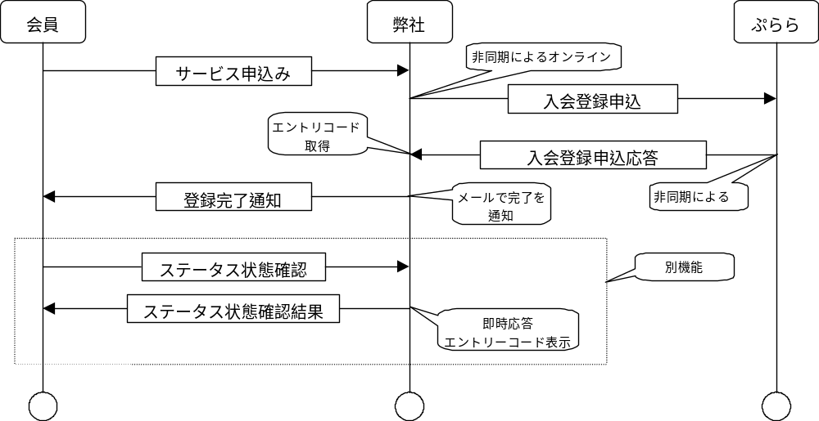

新規契約(申込み)シーケンスは、会員が当サービスを申込む際の業務順序を示している。
- 会員は当サービスを申込むにあたり、Web画面より新規契約に必要な事項を登録を行う。
- 弊社(当アプリケーション)は、会員より受付けた新規契約の申込み依頼から、入会登録トランザクション・インタフェースを使用し、入会登録要求を行う。
- ぷららは、新規契約の申込み依頼を入会登録要求により受付け、会員の端末向けのエントリーコードを付記した入会登録応答にて、弊社(当アプリケーション)に返却を行う。
- 弊社(当アプリケーション)は、入会登録インタフェースの完了を確認し、エントリーコードを画面に表示する。

図7.3.2-2 登録作業
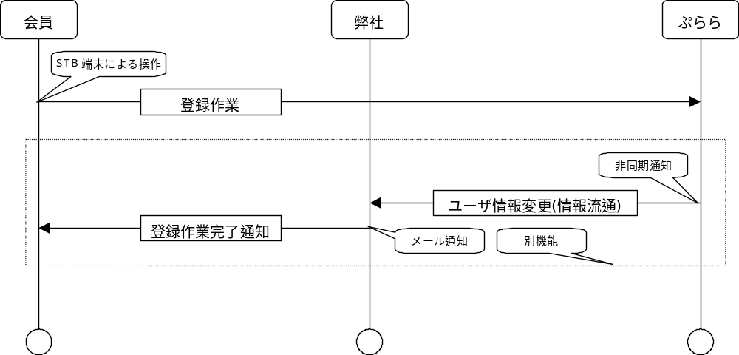

登録作業業務シーケンスは、新規契約(申込み)完了後に、会員が使用する端末よりエントリーコードの登録が行われるまでの業務シーケンスを示す。
- 会員は新規契約(申込み)で得られたエントリーコードを、端末よりエントリーコードの入力を行い、ぷららへDRM-IDとエントリーコードを通知する。
- ぷららは、情報流通インタフェース(7.9.で解説されている)を用いて、基本契約IDに適用されたDRM-IDを弊社(当アプリケーション)に通知する。
- 弊社(当アプリケーション)は情報流通インタフェースによる登録作業完了通知を元に、会員向けに登録作業完了通知を行う。

機能要件

エントリーコードの対応
これまでのサービスでは、会員の認証を行うユーザIDとパスワードとを、弊社側にて発行が行っていた。今回の対応にて、ユーザIDとパスワードに代わり、ぷらら側が発行するエントリーコードに変更される。
これまでのサービスでは、新規契約申込みは入会登録バッチインタフェースを日次で用いていたが、これではエントリーコードの通知が遅くなってしまう為、入会登録トランザクションインタフェースを用いるように変更を行う。
今回の対応では、入会登録トランザクションインタフェースがリアルタイムで応答しなくなる事を予想し、Web画面との操作と独立させた非同期なバッチ処理の様な処理として、実装を行う必要がある。新規契約の画面操作からエントリーコードの通知メールが到達するまでに、1時間程度の待ち時間で応答する事を期待されている。この処理の実装方法は、実際の処理時間等から別途検討を行い、決定を行う必要がある。
また、これまで日次で行っていた入会登録バッチ処理を廃止する必要がある。

複数端末契約の対応
これまでのサービスでは、会員毎に１端末を使用する契約をおこなってたので、会員と契約とは常に一致していた。今回の対応により、会員毎に２端末までの契約が可能となるため、それぞれの契約された端末の特定を行う必要がある。
契約構造の変化に伴い、データ構造の拡張を行う必要がある。これまでの契約情報「4thMEDIAサービス管理テーブル」に加え、複数の端末ベースの情報の登録/解約/プラン変更等ができる様に改修を行う。
例えば、下記のような構造に実装を求めることができる。
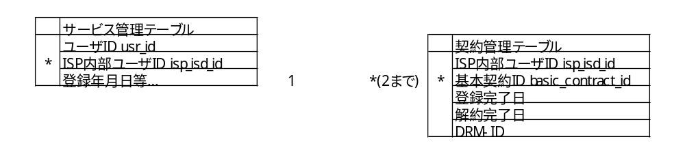
図7.3.3. ER図例

また、契約申込みは基本契約ID毎に行える画面が必要があり、最大２契約まで繰り返し契約を行える必要がある。
現時点で２件までの契約だけ行える様に制限する必要があるが、将来に契約可能な件数は２件以上に変更される可能性があるので、容易に拡張可能である様に留意する必要がある。

契約登録画面の変更
これまでの新規契約申込みWeb画面では、プランのみ選択行えれば可能であったが、今回の対応では、プランの選択以外に、STB申込みが行える様に変更する。
また、2件目移行の契約の追加が可能なように、契約済みの場合は契約の追加を行える様にする必要がある。

住所等の項目について
契約申込みインタフェースには、住所や電話番号を指定する必要がある項目があるが、これらの項目は、顧客マスタテーブルに登録されている情報を使用して申込みを行う必要がある。
しかし、ぷらら側が要求している情報と、顧客マスタテーブルに登録が保持している情報は、同一の形式ではない為、変換を必要とする。
変換方法については、nsと協議の上、設計までに別途検討を行うものとする。

STBレンタル申込み
新サービスでは新規契約と同時に、STBのレンタルを依頼できる様にインタフェースが拡張されている。
今回の対応で新規契約と同時に、STBのレンタルを依頼できる様に改修を行う。会員がSTBレンタルを依頼を行うには、STB機種を指定が行える必要がある。会員がSTBレンタル申込みを行った際には、その事実がわかる様に、データベースに保持を行う必要がある。インタフェースには、STBコンサル希望日、STB配送希望日を指定できる項目が存在するが、ぷらら側がサポート外な為、今回の対応では提供を行わない。

STB機種の一覧は、現在は以下の1件が提供されている。
分類 | コード | 名称 | 説明
STBコード※機種名は全角２０桁 | 0000000001 | PM-700 | IPSP・地デジ対応STB
この一覧は将来追加が行われる可能性がある。

基本契約IDの対応
新規契約の実施に伴う入会登録バッチの実行結果として、入会登録結果ファイルから基本契約IDとエントリーコードを取得し、契約情報として保存を行う必要がある。

登録完了通知
会員へエントリーコードを通知する新たな方法として、新規申込み完了後にメール通知にて、ステータス状態確認画面へ誘導を行うものとする。
エントリーコードはそれ自体にパスワードとしての要素を含む為、メールに記載するなどの平文でのネットワークへの流通は行えない事に留意する必要がある。
メールの文面については、設計の際に検討を行うものとする。

キャンセルへの対応
現時点で新規契約キャンセルインタフェースは提供が行われていない為、業務向け画面より、強制解約機能を用いる事で代用するため、新規契約キャンセル機能の提供は行わない。

新規申込みを行うインタフェースの使用に必要な情報
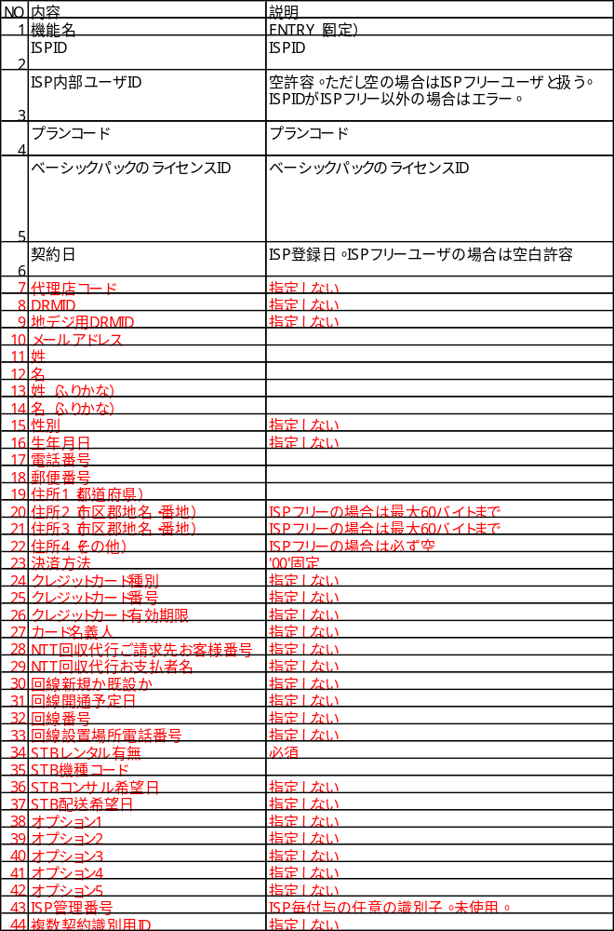

※赤字は今回追加された項目
必須項目の詳細は、「入会登録トランザクションシステム仕様書.doc」にて参照できる。現時点で、提供を行わない項目を指定しないと記載したが、STBレンタル申請の機能に伴い、必須項目が変更される可能性がある。

業務エラーの対応
エラー発生時は、既存システムと同様の処理を行う。

参照資料
入会登録トランザクションインタフェースの詳細な情報は、「入会登録トランザクションシステム仕様書.doc」から得る事ができる。
情報流通インタフェースの詳細な情報は、「情報流通バッチシステム仕様書.doc」から得る事ができる。
ステータス更新確認画面については、7.12にて後述する。

プラン変更/強制プラン変更

概要
会員向けにプラン変更が行えるWeb画面を提供する。
業務向けに、プラン変更と強制プラン変更とが行えるWeb画面を提供する。
通常のプラン変更とは、契約月を除き毎月ごとに一度だけ、契約プランの変更が行える機能を提供する。強制プラン変更とは、制限なく強制的にプラン変更が行える機能を提供する。
強制プラン変更は、誤操作等により、通常のプラン変更できなくなってしまった場合に、使用される事を想定している。

業務シーケンス
図7.4.2プラン変更
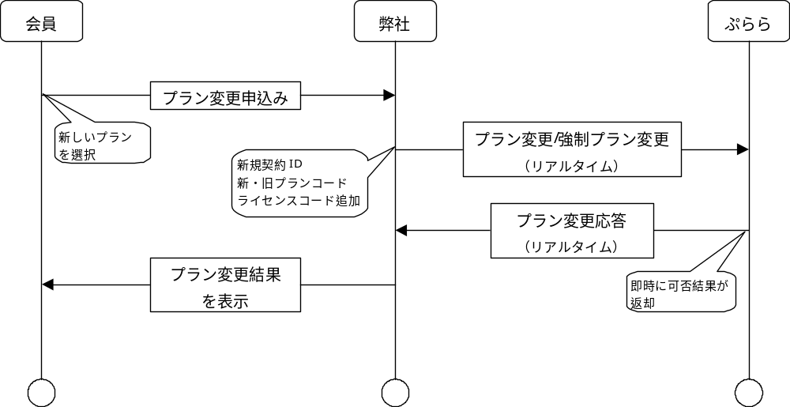

機能要件

会員向けプラン変更
会員向けとして、契約プランの変更ができるWeb画面を提供する。

業務向けプラン変更/強制プラン変更
業務向けとして、契約プランの変更ができるWeb画面を提供する。業務向け画面はユーザ検索結果画面から、遷移可能となっている必要がある。
プラン変更によって月内に既に変更が行われていた場合か、通常のプラン変更インタフェースを利用した際に、解除不可能なエラーとが発生した場合に、強制プラン変更インタフェースを利用するものとする。

プラン変更のキャンセル
業務は、会員が誤って行ったプラン変更をキャンセルできる必要がある。しかし、プラン変更を元に戻す為には、強制プラン変更インタフェースを用いる以外の方法は提供されていない。
業務向けWeb画面にて、特別にプラン変更の画面を提供する必要はない。プラン変更のキャンセル画面を提供する代わりに、これまでにプラン変更を行ったプランを履歴情報として記録しておき、業務向けの強制変更が行える画面にて、会員が行った変更前後のプランを表示する必要がある。

処理の期限
プラン変更およびプラン強制変更ともに、N月末日23時59分までに変更操作が完了したものについては、N月内にプラン変更が反映され、料金はN+1月から変更後プランで課金される。

参照資料
プラン変更インタフェースの詳細な情報は、「カスタマインタフェースシステム仕様.doc」から得る事ができる。

解約/強制解約

概要
基本契約及び、オプション・サービスの解約を行う機能を提供する。
解約は３通りのケースがある。
  - 会員の退会やコース変更などと同時に行われる同時解約
  - 会員が任意に、ひかりTVとの契約を変更する個別解約
  - なんらかの問題により、業務からのみ行える強制解約
本書では便宜の為、通常解約インタフェース、強制解約インタフェースとは関係なく、上記ケースを同時解約、個別解約、強制解約とよぶ。
個別解約は同月内にキャンセルを行う機能を追加する必要がある。個別解約で使用されてきた通常解約のリアルタイム・インタフェースにはキャンセルを行う方法がない為、バッチ・インタフェースを使用するように改修を行う必要がある。
全ての種類の解約において、今回の対応で複数端末契約に対応するに伴い、基本契約ごとに選択して、解約処理が行えるような画面を提供する。

業務シーケンス

図7.5.2-1 同時解約
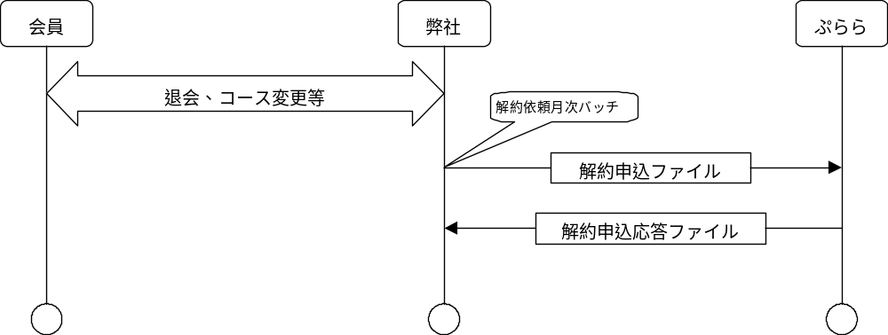

- 退会やコース変更等により解約受付が行われていた情報を元に、退会一括バッチなどにより、解約受付の情報がサービス情報内に作成される。
- 取得したすべての基本契約に対し、通常解約予約インタフェースを用いて実施する。
- 処理結果を画面に表示し会員に通知する。

図7.5.2-2 個別解約
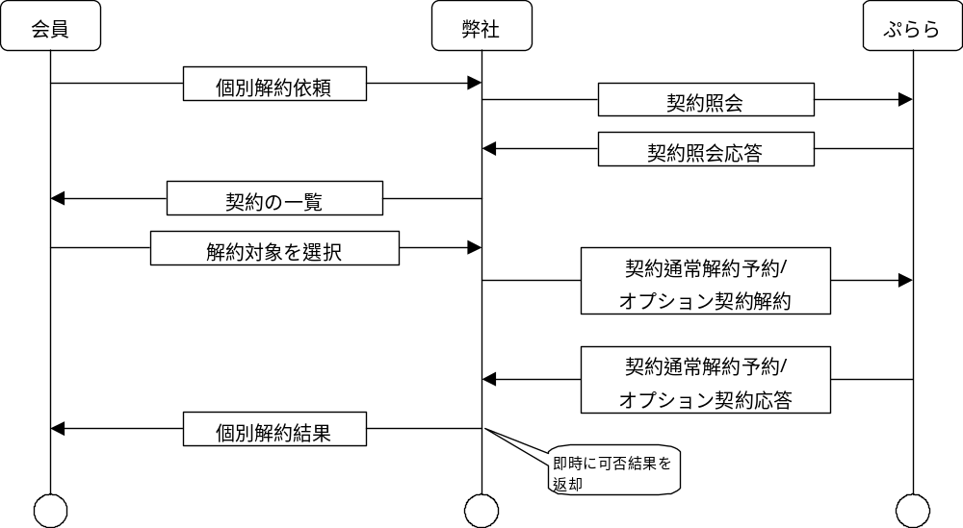
- 会員(または業務)により個別解約による依頼が行われた場合は、対象となる会員の結んだ契約の照会(基本プラン契約、プレミアムチャンネル契約、プレミアムビデオ・プレミアムカラオケ契約)を行い、該当する契約の全ての一覧を作成する。但し、オプションサービスの解約は、業務のみ。
- 該当した契約の一覧を、会員(または業務)に画面表示し、解約対象を選択させる。
- 選択された契約の種類によって、適切な解約インタフェースを呼び出し、解約を行う。
- 解約結果を会員(または業務)に画面表示する。

図7.5.2-3 強制解約
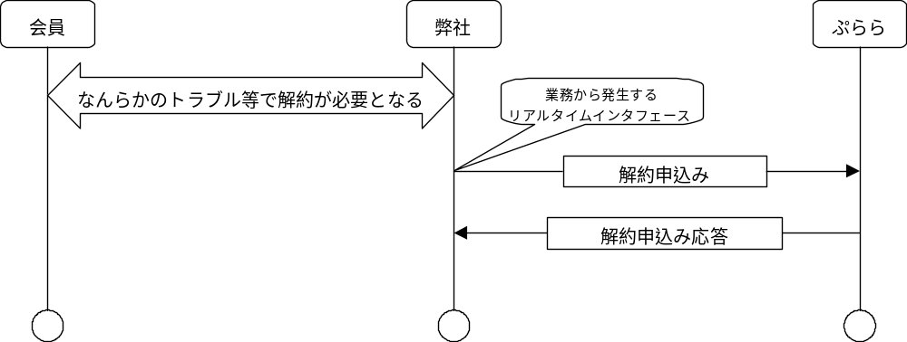
- なんらかの理由により強制解約が必要となった場合は、対象となる基本契約を指定して、強制解約を行う。

機能要件
- 同時解約
これまでのサービスでは、会員が退会やコース変更が行われた際には、so-net全体の解約受付がおこなわれている解約受付情報(tsnb15)にストアされた情報を元に、月次に一括退会バッチ機能を使用して、サービス情報への解約受付が行っていた。その後、サービス情報への受付けられた解約受付元に、解約依頼月次バッチ(毎月5日1:00)にてバッチ解約インタフェース用いた強制解約を実施していた。これを同時解約と呼んでいる。
今回の対応から、バッチ解約インタフェースには以下の機能追加が行われているので、それらに対応する必要がある。
  - 解約種別の対応
  - STB回収先住所の対応
業務エラーの発生時は、既存と同様に処理を行わなければならない。
同時解約は、確実に解約が行われるようにする為、バッチ解約インタフェースの解約種別に強制解約01を指定しなければならない。その際には、解約日は、前月末日を指定する必要がある。

- 個別解約
これまでのサービスでは業務向けに、契約の一覧を照会し、それぞれ選択して解約が行えるWeb画面が提供されていた。今回の対応で、これまでの通りの業務向けの他に会員向けにもWeb画面の提供する。
これまでのサービスでは個別解約は即時に行われてきたが、今回のぷらら側の変更にて、個別解約で対象となっていた契約は全て月末まで有効となる。その為、契約の解約は、キャンセルに対応する為、バッチインタフェースを用いる様にし、月末まで処理を保留する様に改修を行う。
個別解約は、以下の改修を行う必要がある。
  - 契約している端末(基本契約)ごとに契約の一覧を照会し、解約を行えるようにする。詳細な画面レイアウトが必要となるが、これはns側と協議の上、別途検討を行わなければならない。
  - 基本契約(基本プラン)の解約について解約キャンセルに対応する。
解約可能な契約の一覧を取得するには、「カスタマインタフェースシステム仕様.doc」の「4.1.2. 基本契約照会機能処理」インタフェースを用いる事で得られる。
また、業務向け画面には、後述する業務画面へのオプション・サービスの解約機能の追加を必要とする。

- 強制解約
これまでのサービスでは業務向けに、契約の一覧を照会し、一括して解約が行えるWeb画面が提供されていた。この強制解約は、月末の退会バッチにて処理が行われてるため、バッチ解約インタフェースを用いていた。
今回の対応では、強制解約は常に即時解約となる。しかし、解約バッチインタフェースでは必ず月末になってしまうので、基本契約強制解約インタフェース(リアルタイム)を使用する様に改修を行う。
また、後述する業務画面へのオプション・サービスの解約機能の追加を必要とする。

- 業務画面へのオプション・サービスの解約機能の追加
これまでのサービスでは業務向けの解約画面にて、オプションサービスの契約の一覧から選択して、それぞれのオプションサービス毎の解約が行える個別解約のWeb画面が提供されていた。今回の対応でも同様にオプションサービスの契約を解約するWeb画面を提供する。
但し、オプションサービス毎の解約に使用されていたインタフェースは、即時解約が行えなくなった上、オプションビデオ/オプションカラオケには個別の解約インタフェースは提供されていない為、強制解約画面でもオプションサービス毎の解約が行える様に改修を行う必要がある。
オプションサービスの解約として、業務向けの個別解約画面と強制解約画面のそれぞれに以下の機能を実装を行う必要がある。
  - 契約している端末(基本契約)ごとに契約の一覧を照会し、解約を行えるようにする。詳細な画面レイアウトが必要となるが、これはns側と協議の上、別途検討を行わなければならない。
  - 解約の対象としてプレミアムビデオ/プレミアムカラオケの契約も、契約の一覧に含める様に変更する。
但し、オプションビデオ/オプションカラオケには強制解約インタフェースしか提供されていない為、強制解約画面からのみ解約を行える様にする必要がある。
解約可能な契約の一覧を取得するには、「カスタマインタフェースシステム仕様.doc」の「4.1.4. プレミアムチャンネル契約照会機能処理」インタフェース、「4.1.5. VOD・KARAOKE契約履歴機能処理」インタフェース、「4.1.6. SVOD・SKARAOKE契約照会機能」インタフェースを用いる事で得られる。
なお、ベーシックチャンネルは基本契約とともにしか、解約を行う事はできないので、契約の一覧に含めてはならない。

- 解約種別の対応
これまでのバッチ解約インタフェースは基本的に強制解約を意味していた。今回の対応で、解約種別が指定できることにより、”0：通常解約（月末解約）”、”1：強制解約01”が指定できる事になった。
なお、インタフェース仕様書には”2：強制解約02”、”3：通常解約（即時）”が規定されているが、ぷらら内部コードであると指定されているので使用してはならない。

- STB回収住所の対応
解約インターフェースにて、STB回収住所を指定できる様に変更された。これを用いると、解約時にレンタルされているSTBの回収する住所を指定できる。但し、ぷらら側に正しい会員の住所が提供されているため、今回の対応ではSTB回収住所を指定する事はない。

- プレミアムビデオ/プレミアムカラオケカラオケの解約の対応
これまでのサービスでは、個別解約の画面には基本契約の解約以外にも、プレミアムチャンネル契約照会インタフェース、VOD・KARAOKE契約履歴インタフェースで得られた一覧から、解約を行う事ができた。
今回の対応にて、SVOD・SKARAOKE契約照会インタフェースで得られる一覧を追加し、ほかのオプションと同様に解約を行える様に改修を行う。

- 解約キャンセルの対応
詳細な画面レイアウトが必要となるが、これはns側と協議の上、別途検討を行わなければならない。
個別解約機能により、当月の解約予定となっている基本契約(基本プラン)の一覧から選択してキャンセルが行う事ができる業務向けWeb画面を提供する必要がある。
解約のキャンセルを実施後、再度、解約が行える必要がある。
解約のキャンセルを実施後に新規申込みがおこなわれた場合には、該当のエラーメッセージを通知の上、新規申込み処理を停止する必要がある。

- 解約完了の通知
解約が完了した場合に、会員へメールにて通知を行う必要がある。STBレンタル申込みを行っている会員については、STB回収が行われる事をこのメールに記載する必要がある。
通知するメールの内容はns側と協議の上、別途検討を行わなければならない。

- 処理の期限
N月末日23時59分までに解約操作が完了したものについてはN月解約として処理が行われる。N+1月1～5日までに解約操作したもであっても、N月解約ではなく、N+1月解約として扱う。

- 参照資料
通常解約インタフェースの詳細な情報は、「カスタマインタフェースシステム仕様.doc」から得る事ができる。
強制解約インタフェースの詳細な情報は、「解約バッチシステム仕様書.doc」から得る事ができる。

課金情報

概要
課金情報はバッチ処理として運用されている。バッチ処理の実施日時は、これまでのサービスにおける実施とほぼ同一である。例外として、日次情報の取得タイミングは、毎日の取得から、月2回の取得に変更される。取得可能時間は、ぷららから提供される情報を元に、別途、調整を行う必要がある。
課金情報のサービスタイプ名称が変更される。取得の際にファイル名への変更が必要となる。
サービスタイプ名称は、下表の通り。但し、ファイル名として使用されるサービスタイプ名称から「hikari_」のプレフィックスが省略されたものとなる。
課金情報と同様のタイミングで作成される、課金明細の取得と取込みを機能を提供する。課金明細は購入会員と購入したライセンス単位で提供される。
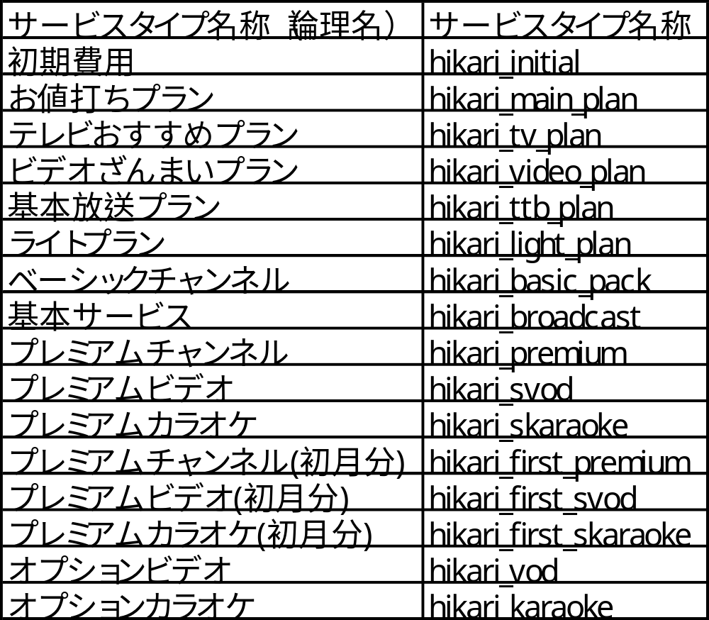
表7.6.1 サービスタイプ名称の一覧

業務シーケンス
図7.6.2 課金シーケンス
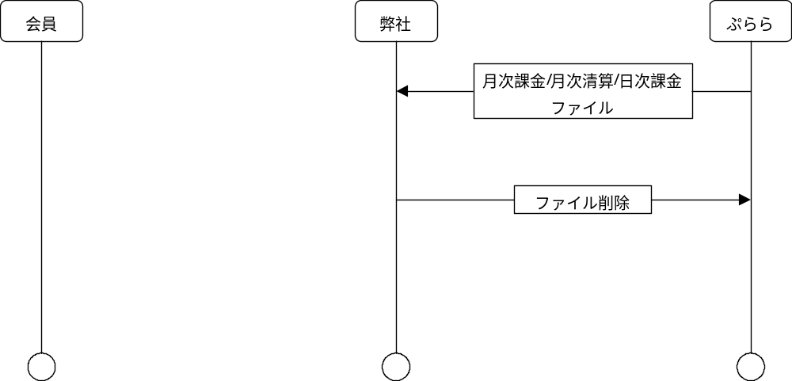

機能要件
- 月次課金
月次課金でえられる情報は、毎月１日時点で継続的に契約が行われている課金の種類の請求情報である。契約月の翌月6日以降に計上される。
これま対象になってきたサービスタイプ名称は、以下の通り。
light/regular/basicpack/premium/s_video/m_initial
これから対象になるサービスタイプ名称は、以下の通り。
initial/main_plan/tv_plan/video_plan/light_plan/ttb_plan/basic_pack/premium/svod/skaraoke/broadcast

- 日次課金
日次課金でえられる情報は、継続的に契約が行われない課金の種類の請求情報である。月初から25日までに契約された分は同月26日に、26日から月末までに契約された情報は翌月1日に計上される。
これま対象になってきたサービスタイプ名称は、以下の通り。
contents/karaoke
これから対象になるサービスタイプ名称は、以下の通り。
first_premium/first_svod/first_skaraoke/vod/karaoke

- 月次清算
月次清算でえられる情報は、課金情報を取消しする赤字情報である。契約取消月が行われた翌月5日に計上される。
これま対象になってきたサービスタイプ名称は、以下の通り。
adj-light/adj-regular/adj-basicpack/adj-premium
/adj-contents/adj-karaoke/adj-s_video
これから対象になるサービスタイプ名称は、以下の通り。
adj_initial/adj_main_plan/adj_tv_plan/adj_video_plan/adj_light_plan
/adj_ttb_plan/adj_basic_pack/adj_premium/adj_svod/adj_skaraoke
/adj_first_premium/adj_first_svod/adj_first_skaraoke/adj_vod/adj_karaoke
/adj_ broadcast

- 課金明細
課金明細は全ての課金・清算ファイルとペアで生成される。課金ファイルを取得後、課金明細ファイルを取得を行う必要がある。
下記の構造でデータを保持する。

項番 | 項目名 | データ型 | 桁数 | 備考
1 | サービスタイプ名称 | 文字列 | 128 | 設定ファイルに設定された文字列
2 | 請求先ISP内部ユーザーID | 文字列 | 64 | 集計対象のISP内部ユーザID
3 | 購入ISP内部ユーザーID | 文字列 | 64 | 集計対象のISP内部ユーザID
4 | 基本契約ID | 英数字 | 10 | 購入/割引対象の基本契約ID
5 | 購入ライセンスID | 英数字 | 10 | 購入/割引対象の購入ライセンスID
6 | ライセンス名/割引名 | 文字列 | 256 | 購入/割引対象のライセンス名/割引名
7 | 契約ID | 英数字 | 10 | 購入/割引対象の契約ID
8 | 明細種別識別子 | 文字列 | 10 | 購入/割引を識別する識別子
9 | 購入日時 | 文字列 | 19 | 購入日時（YYYY/MM/DD HH24:MI:SS）
10 | 税込価格 | 数値 | 1-12 | 該当コンテンツ請求額
11 | 消費税額 | 数値 | 1-12 | 消費税額 ※割引レコードの時はNull
表7.6.3-1 課金明細

- 業務エラーの対応
エラー発生時は、これまでの課金連携機能と同様な処理を行う。

- 参照資料
課金インタフェースの詳細な情報は、「課金システム仕様書.doc」から得る事ができる。

- 連携処理

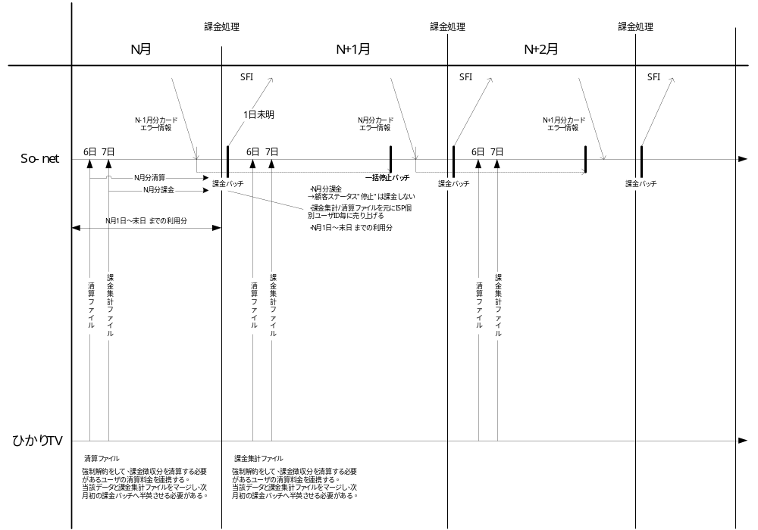
図5.8.2 課金/清算シーケンス

課金及び清算のシーケンスは、これまでのサービスからの変更はない。
これまでの日次課金は毎日取得が行われていたが、今回の対応によって月２回の取得に変更がされている。しかし、課金情報として確定されるのは、清算ファイルの取得後である為、これまでの日次処理と課金シーケンスに違いはない。
当該テーブルに格納されたデータを元として、ユーザ向け利用料金確認画面での当月分利用料表示、及び、月次の課金バッチの元データとする。
課金処理については、4thMEDIAの機能と同等の機能を必要とする。

STBレンタル申請/STB交換/STB返却
今回の機能サポートの対象外とする。

端末削除

概要
新しいSTB端末等に取替えを行った場合には、既存端末と契約情報の結び付きを解消する必要がある。
会員向け及び業務向けに端末の削除が行えるWeb画面を提供する必要がある。なお、端末登録または端末削除キャンセルは、STB側で登録操作で行える為、サポートしない。

業務シーケンス
図7.7.2 端末登録/端末削除
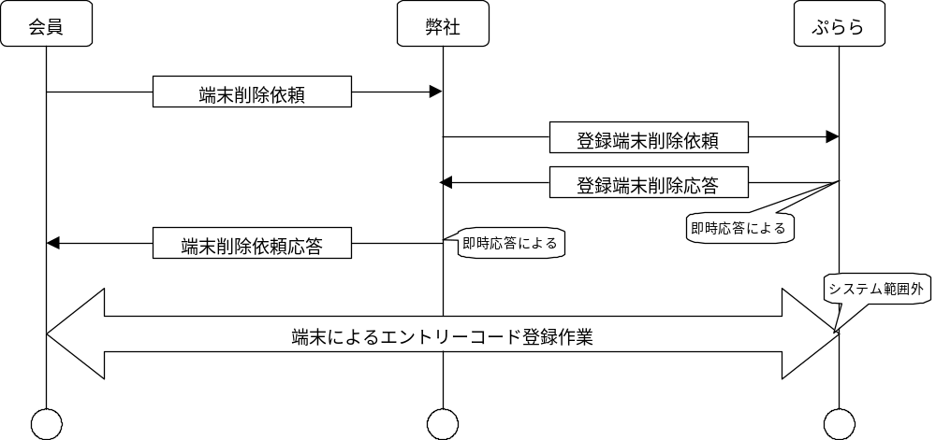

機能要件
業務向けに端末の削除が行えるWeb画面を提供する。削除には、基本契約ID、DRM-IDが指定できる必要がある。

- 参照資料
端末削除インタフェースの詳細な情報は、「カスタマインタフェースシステム仕様.doc」から得る事ができる。

年齢認証ロック解除手続き

概要
今回の対応から追加される年齢認証ロック解除手続きを、業務向けに提供を行う。
年齢認証ロック解除は、端末情報設定管理機能を使用し、R値の操作を行う事で実施する。

業務シーケンス
図7.8.2年齢認証ロック解除手続き
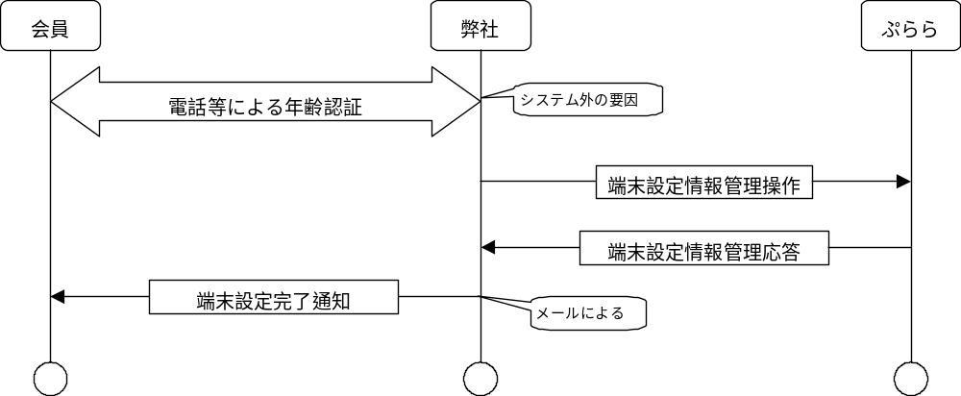

機能要件
業務向けWeb画面として、以下のような操作を行って、年齢認証ロックの解除ができる様にする必要がある。
- 会員の年齢などを確認するやりとりの後、業務は年齢認証ロック解除のWeb画面を操作する。
- 会員の認証IDを入力を行い、会員の契約の一覧を得る。
- 会員から指定された端末を選択し、新たに指定したいR値を指定する。又は、R値の指定解除を行う為に、R値の指定解除チェックボックスを設定する。
- 設定が正しい事を確認して、実行ボタンを押下する。
- 弊社(当アプリケーション)は端末設定情報管理インタフェースを用いて、ぷららへ端末の設定が変更が行われた事を通知を行う。
- 業務は処理結果が画面に表示され正常に終了した事を確認する。確認後、システムは処理結果を、契約を行った会員へメールにて通知を行う。

会員向けWeb画面として、申請書類のダウンロードと、申請手順の確認ができるWeb画面を提供する。この画面は、詳細な画面レイアウトが必要となるが、これはns側と協議の上、別途検討を行わなければならない。

端末設定情報管理インタフェースの詳細な情報は、「カスタマインタフェースシステム仕様.doc」から得る事ができる。

情報流通

概要
情報流通インタフェースとして、ぷららとの恒常的な情報交換を行うインタフェースが定義されている。情報流通には３種あり、ぷららから提供を受ける情報が２種類、ぷららへ提供する情報が１種類ある。
ぷららから提供を受ける情報には、オーダステータス情報とユーザ情報変更とがある。
ぷららへ提供する情報には、ユーザ情報変更(入力)がある。
今回の対応では、この機構を使用して、以下の問題に対処を行う必要がある。
  - 顧客住所情報の変更の通知
  - DRM-IDの取得
  - サービス情報の登録状態を変化の取得
これら問題に対処を行う為に必要な要件を、機能要件に述べる。

業務シーケンス
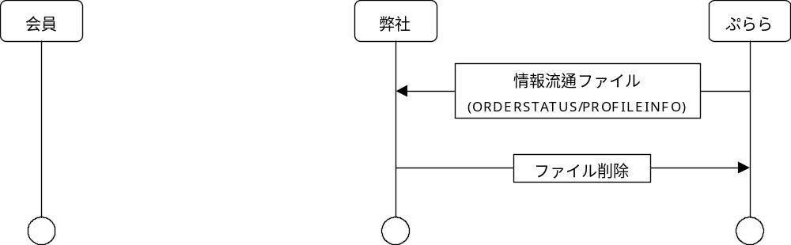
図7.9.2-1 情報流通(オーダステータス更新/ユーザ情報変更)

図7.9.2-2 情報流通(ユーザ情報変更入力)
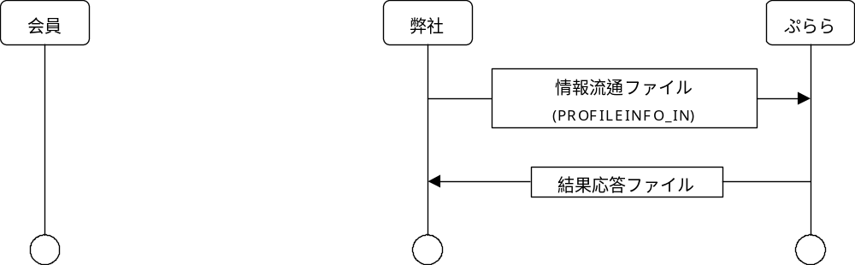

機能要件
- オーダステータス更新
オーダステータス更新は不要な情報な為、サポートしない。

- ユーザ情報変更
ユーザ情報変更は、ぷらら側でユーザステータス変更が変更された場合、又は、プラン変更などがされた場合に会員の情報変化があった事をISP内部ユーザIDと基本契約IDと毎に、弊社へ通知を行うインタフェースである。

通知される情報にはさまざまなものがあるが、本システムが必要とする情報は、以下のものである。
・ISP内部ユーザID
・基本契約番号
・
・ユーザステータスコード
・最終更新者（変更元情報（ウェブ、STB等））
・最終更新日
・DRMID1
ユーザステータスコードとは、以下の通りのコードである。
コード | 名称
010 | 申込
013 | 申込中利用停止
014 | 申込中解約予約
017 | 申込中解約
018 | 申込中強制解約
000 | 運用中
003 | 運用中利用停止
004 | 運用中解約予約
007 | 運用中解約
008 | 運用中強制解約
表7.9.3-2 ユーザステータスの一覧

取得を行う必要がある項目は、以下の通り。
・
・ユーザステータスコード

ユーザステータスが「運用中('000')」でユーザ情報の変更が通知された際には、「本登録日時取込バッチ(日次)」と同様の処理を行う必要がある。
・DRMID1
DRM-IDを取得し、契約情報に保存する。DRM-IDは、端末情報削除、及び、ステータス情報表示の際に使用する。
ユーザ情報変更は、日次にバッチ処理として実施するものとする。
実行開始時間は、これまでのサービスで使用されていた「本登録日時取込バッチ(日次)」と同じ時間に行う事とする。但し、その他のバッチシステムとの実行時間の関係からシステムやネットワークに負荷の十分にかからない時間を検討し、調整を行う必要がある。

- ユーザ情報変更（入力）
ユーザ情報変更(入力)インタフェースを使用して弊社側で知りうる会員の情報変化があった場合に、ISP内部ユーザIDと基本契約IDと元に、ぷらら側へ提供を行う事ができる。
この仕組みを利用して、顧客マスタ情報(tsna01)からひかりTVの利用者で更新年月日が当日である顧客情報を抽出し、住所情報の変更した会員を、日次で検出する。
顧客情報の変更を検出した会員の住所情報は、ユーザ情報変更(入力)バッチ・インタフェースを用いて日次で、ぷららへ通知を行う様に実装する。
実行開始時間は、「ユーザ情報変更」に続いて行う事とする。但し、その他のバッチシステムとの実行時間の関係からシステムやネットワークに負荷の十分にかからない時間を検討し、調整を行う必要がある。

- 本登録日時取込バッチ(日次)
これまでのサービスでは、この機能により、前日に本登録状態となったユーザの一覧を得ていた。しかし、今回のサービスにて、この機能は廃止された。同様の情報は、情報流通(ユーザ情報変更)にて取得を行う。

- 参照資料
情報流通インタフェースの詳細な情報は、「情報流通バッチシステム仕様書.doc」から得る事ができる。
本登録日時取込インタフェースの詳細な情報は、「STB接続課金仕様書_to_ISP_v12.pdf」から得る事ができる。

ガイド誌購入申請/解約受付
今回の機能サポートの対象外とする。

オンラインコンテンツ購入

概要
今回の機能サポートの対象外とする。

- 参照資料
オンライン・コンテンツ購入インタフェースの詳細な情報は、「カスタマインタフェースシステム仕様.doc」から得る事ができる。

利用料金状態確認

概要
これまでのサービスと同様に、利用料金状態確認にてWeb画面から確認できる必要がある。今回の対応にてサービス名が変更される為、集計単位の見直しを行う必要がある。
表示内容については、これまで課金情報より料金表示を行ってきたが、今回の対応にて、基本契約単位毎の表示を行う必要がある為、課金明細を集計して表示を行う様に改修を行う必要がある。

業務シーケンス
図7.12.2利用料金状態確認
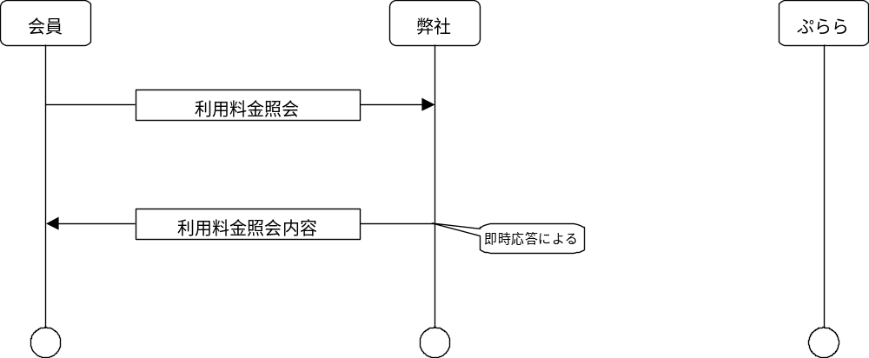

機能要件
- 画面レイアウト
これまでのサービスと同等の項目を表示する。但し、これまでのサービスでは表示する項目は当月、前月、前々月であったが、前月、前々月、前々々月に変更を行う。また、表示項目に基本契約IDを追加し、基本契約単位毎に、それぞれ集計を行った結果を別々に表示する必要がある。
基本契約をみわける為に、基本契約ID、エントリーコード、DRM-ID、利用プラン名の表示する必要がある。

- 参照資料
これまでの仕様は「J367 4th_MEDIA 基本設計」から得られる。
課金情報の詳細は「2005-002471 4thMEDIA 接続課金」から得られる。

ステータス状態確認

概要
これまでのシステムでは、ユーザIDとパスワードを表示確認を行い、パスワードを変更する機能の提供を行ていた。
今回の対応にて端末に用いられてきたパスワードが廃止され、エントリーコードが導入された。そのため、パスワード変更機能は廃止する。

業務シーケンス
図7.13.2 ステータス確認
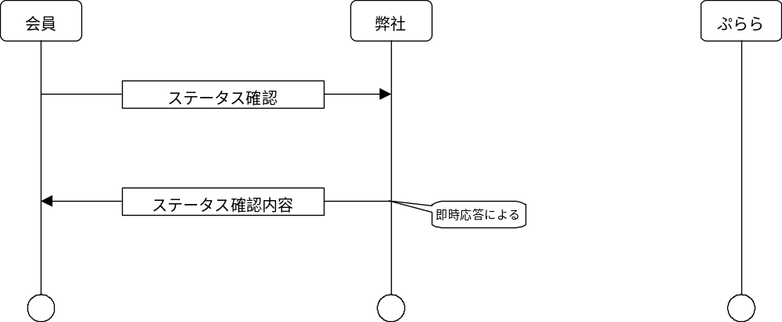

機能要件
(1)画面表示の変更
ステータス確認画面では、以下の内容が確認できる必要がある。
  - エントリーコード
  - 基本契約ID
  - DRM-ID
  - 契約中のプラン名
  - 利用開始年月
  - 契約中のオプション契約一覧

なお、業務画面において、以下の内容が確認できる必要がある。この情報を表示できる様にするため、データベースに何らかの形で記録を残す必要がある。
  - 4thMEDIAからの移行会員である
詳細な画面レイアウトが必要となるが、これはns側と協議の上、別途検討を行わなければならない。

その他のインタフェース変更

概要
ここでは、インタフェース仕様だけが更新され、業務フローに影響がないインタフェースについて解説を行う。

変更内容
- ルートタグの変更
これまでのルートタグは「FourthMEDIA_GateWay」で統一されていた。今回の対応で、すべてのルートタグは「HDPF_GateWay」に変更される。

- 基本契約IDの追加
これまでの契約IDに関わるインタフェースの呼出には、ISP内部ユーザIDのみで行われていた。今回の対応により、契約を特定するには基本契約IDの追加が必要となる。
但し、認証、与信、課金関係については、端末ではなく会員が主体となる為、ISP内部ユーザIDのみとなる。

- DRM-IDの使用
端末変更に関わるインタフェースには、例外的にDRM-IDが必要としているが、それ以外のインタフェースでDRM-IDが必要となる事はない。

変更が必要となるインタフェース

- 認証API
基本契約IDが追加された。
USERIDとPASSWORDは不要になったと思われるが、添付されてくる可能性がある為、無視する必要がある。

- 与信API
基本契約IDが追加された。
USERIDとPASSWORDは不要になったと思われるが、添付されてくる可能性がある為、無視する必要がある。

廃止するインタフェース

- MC開局/MC閉塞
これまでのサービスでは、3/2まではFlet's .NETも同時に契約を行う必要があったが、3/3以降、Flet's .NETの機能のうち映像サービス視聴用の部分が、Bフレッツに標準提供されることになったため、既存ユーザも含め、Flet's .NETの契約が不要となった。
今回の対応では、使用できないように画面から削除を行い、インタフェースの変更に対処する必要はない。

影響の受けるソースファイル
今回の対応にて、予備調査にてわかった影響があるコードの一覧を以下に例として挙げる。本要件定義においては詳細な調査が行われていないが、各機能はそれぞれの影響内容の検討を行い、適切な改修を行う必要がある。

ソース管理が行われているソースコード
fourth関連テーブルを使用しているストアドプロッシージャを使用しているソースコードをリストアップした。

NO | 機能名 | 対象となっているソースファイル
1 | 仮会員否決ユーザ復活ルーチン | src/web/retrieve/temp_regist/release/kk05.php
2 | ファミリー会員廃止キャンセル確認ＣＧＩ | src/web/optionservice2/gyom/family/release/fabocancel_check_g.cgi
3 | ファミリー会員廃止キャンセル確認コース選択確認画面ＣＧＩ | src/web/optionservice2/gyom/family/release/fabocancel_crschk_g.cgi
4 | ファミリー会員全廃止確認ＣＧＩ | src/web/optionservice2/gyom/family/release/fabolition_all_check_g.cgi
5 | Fパック申込追加ユーザ設定画面作成（ＩＤ追加あり）（業務） | src/web/optionservice2/gyom/nfamilypack/release/nfpfpkapladdset_g.cgi
6 | Fパック停止内容変更確認画面作成(業務) | src/web/optionservice2/gyom/nfamilypack/release/nfpfpkstpchgchk_g.cgi
7 | 停止申請確認(業務) | src/web/optionservice2/gyom/nfamilypack/release/nfpfpkstpchk_g.cgi
8 | ファミリー会員全廃止確認ＣＧＩ | src/web/optionservice2/family/release/fabolition_all_check_u.cgi
9 | Fパック申込追加ユーザ設定画面作成（ＩＤ追加あり）（ユーザ） | src/web/optionservice2/nfamilypack/release/nfpfpkapladdset_u.cgi
10 | Fパック停止内容変更確認画面作成(ユーザ) | src/web/optionservice2/nfamilypack/release/nfpfpkstpchgchk_u.cgi
11 | 停止申請確認(ユーザ) | src/web/optionservice2/nfamilypack/release/nfpfpkstpchk_u.cgi
12 | DB共通 | src/web/access/adsl/gyom/release/dbfunc.pl
13 | DB共通 | src/web/access/adsl/release/dbfunc.pl
14 | So-netADSL(ACCA) コース変更 確認画面表示処理 | src/web/adsl/chg/release/chg_confirm.cgi
15 | DB共通 | src/web/FTTH/gyom/release/dbfunc.pl
16 | DB使用ライブラリ | src/web/FTTH/release/dbfunc.pl
17 | So-netID変更・完了画面 | src/web/infoservice/idchg/gyom/toroku/dbaccphp/release/complete.php
18 | コース変更 機能共通モジュール | src/web/perllib/nfamilypack/release/CourseChange.pm
19 | ID追加廃止(廃止キャンセル)モジュール | src/web/perllib/nfamilypack/release/IDAddAbltn.pm
20 | 申込＆ID追加 | src/web/perllib/nfamilypack/release/NFamilyPackAdd.pm
21 | FパックRT共通モジュール | src/web/perllib/nfamilypack/release/NFamilyPackRT.pm
22 | Fパック各機能単位モジュール停止申請 | src/web/perllib/nfamilypack/release/NFamilyPackStop.pm
23 | Fパック停止キャンセル/内容変更共通モジュール | src/web/perllib/nfamilypack/release/NFamilyPackStopCncl.pm
24 | DB使用ライブラリ | src/web/UCOM/release/dbfunc.pl
25 | DB使用ライブラリ | src/web/UCOM/gyom/release/dbfunc.pl
26 | 申込完了画面作成（コース変更） | src/web/osm/release/chng_entry_cmp_u.cgi
27 | 入会完了画面作成（OLSU) | src/web/osm/release/olsu_entry_cmp_u.cgi
28 | 付加サービス選択 | src/web/osm/release/select_add_srv_u.cgi
29 | ワンストップメニュー共通ライブラリ | src/web/osm/lib/release/common_u.pl
30 | 付加サービス | src/web/osm/lib/release/select_add_srv.pl
31 | 申込完了画面作成（コース変更）(116経由) | src/web/osm/gyom/release/osm_chng116_entry_cmp_g.cgi
32 | 申込完了画面作成（コース変更） | src/web/osm/gyom/release/osm_chng_entry_cmp_g.cgi
33 | 各種情報入力チェック（コース変更）(116経由) | src/web/osm/gyom/lib/release/osm_chng116_entry_chk.pl
34 | 各種情報入力チェック（コース変更） | src/web/osm/gyom/lib/release/osm_chng_entry_chk.pl
35 | Bフレッツワンストップメニュー共通ライブラリ | src/web/osm/gyom/lib/release/osm_common_g.pl
36 | 申込完了画面作成（コンサル NTT116用) | src/web/osm/consul/release/osm_olsu_entry_cmp116_g.cgi
37 | 申込完了画面作成（コンサル) | src/web/osm/consul/release/osm_olsu_entry_cmp_g.cgi
38 | NTT東西経路受託データ、データメンテナンス画面（業務） | src/web/osm/daily_order116/reference/release/daily_order116_reference.cgi
39 | BフレッツワンストップメニューPhase2共通ライブラリ | src/web/flets/gyom/lib/flets_common_g.pl
40 | BフレッツワンストップメニューPhase2共通ライブラリ | src/web/flets/lib/release/flets_common_u.pl
41 | [So-netADSL(eA)]【業務】申込情報入力画面/確認画面 | src/web/eaccess/gyom/cgi-bin/release/chgcrs_entry.cgi
42 | [So-netADSL(eA)12M]【ユーザ】申込情報入力画面/確認画面 | src/web/eaccess/do/cgi-bin/12M/release/chgcrs_entry.cgi
43 | 申込完了画面作成 | src/web/bflets/consul/release/bfl_entry_cmp_c.cgi
44 | 各種情報確認画面作成（コース変更） | src/web/osm_bk/release/osm_chng_entry_chk_u.cgi
45 | 申込完了画面作成（コース変更） | src/web/osm_bk/release/osm_chng_entry_cmp_u.cgi
46 | 申込完了画面作成（OLSU) | src/web/osm_bk/release/osm_olsu_entry_cmp_u.cgi
47 | Bフレッツワンストップメニュー共通ライブラリ | src/web/osm_bk/lib/release/osm_common_u.pl
48 | 各種情報入力チェック（OLSU/コース変更） | src/web/osm_bk/lib/release/osm_entry_chk.pl
49 | 月次課金処理（各種テーブルの抽出） for BATCHACT | src/batchact/batch/script/release/BATCHRUN10.sh
50 | 月次課金処理（各種テーブルの抽出） for BATCHACT | src/batchact/batch/script/release/BATCHRUN10_ALL.sh
51 | 課金ＤＢ作成処理 for BATCHACT | src/batchact/batch/script/release/BATCHRUN6.sh
52 | 課金ＤＢ作成処理 for BATCHACT | src/batchact/batch/script/release/BATCHRUN6_ALL.sh
53 | 4thMEDIAキャンペーン割引付与処理 | src/batchact/batch/script/release/SET_4th_DISCOUNT.sh
54 | 4thMEDIA課金エラーリスト作成・euc1送信 | src/batchact/batch/eucdata/release/fourth_error.sh
55 | ＤＢテーブルデータの削除処理 | src/batchact/batch/old_bin/BATCHRUN.d/release/BATCHRUN6.sh
56 | 売り上げ関連の課金ＤＢの作成 | src/batchact/batch/old_bin/release/oldsccs
57 | 接続系テーブルリスト(MASTER ⇒ BATCHACT) | src/batchact/batch/etc/release/MASTER.list
58 | OSM登録通知メール送付処理 | src/batchact/batch/osm/olsu_sendmail/script/release/osm_olsu_sendmail.sh
59 | 移転申込対象者リスト出力処理 | src/batchact/batch/osm/daily_update/move_nttsum_data/release/make_sumdate.pl
60 | OSM コンサル仮登録60日経過 自動利用否承認バッチ | src/batchact/batch/osm/daily_consul/auto_cancel60/script/release/auto_cancel60.pl
61 | OSM 116経由申込み受託システム 登録メイン処理 | src/batchact/batch/osm/daily_order116/touroku/bin/release/osm116_auto_entry.pl
62 | NTT116取次データ取得バッチ処理 | src/batchact/batch/osm/daily_order116/trust/bin/release/osm116_auto_trust.pl
63 | NTT東西経路受託システム「GOG依頼リスト」出力機能 | src/batchact/batch/osm/daily_order116/gog_list/release/put_goglist.pl
64 | NTT東西経路受託システム「THANK YOU CALLリスト」出力機能 | src/batchact/batch/osm/daily_order116/thank_list/release/put_thanklist.pl
65 | NTT東西経路受託システム「料金改定通知対象者リスト」出力機能 | src/batchact/batch/osm/daily_order116/charge_announce/release/put_chargeannouncet.pl
66 | 4thMEDIA解約依頼月次バッチ | src/batchact/batch/fourth/release/fm_canetry_monthly.pl
67 | 4thMEDIA解約結果月次バッチ | src/batchact/batch/fourth/release/fm_canrslt_monthly.pl
68 | 4thMEDIA連携－課金ファイル取込バッチ | src/batchact/batch/fourth/release/fm_get_account.pl
69 | 4thMEDIA連携－清算ファイル取込バッチ | src/batchact/batch/fourth/release/fm_get_adjust.pl
70 | 4thMEDIA登録依頼日次バッチ | src/batchact/batch/fourth/release/fm_regetry_daily.pl
71 | 4thMEDIA登録結果日次バッチ | src/batchact/batch/fourth/release/fm_regrslt_daily.pl
72 | 4thMEDIA 番組表出荷依頼ファイル作成処理 | src/batchact/batch/fourth/release/fm_MakeReq.pl
73 | 4thMEDIA本登録日時取込バッチ(日次) | src/batchact/batch/fourth/release/fm_get_connect.pl
74 | Bフレッツ コンサル仮登録60日経過 自動利用否承認バッチ | src/batchact/batch/bflets/daily_consul/auto_cancel60/script/release/auto_cancel60.pl
75 | MASTER削除処理実行 | src/batchact/batch/MASTER_DELETE/release/MASTER_DELETE.sh
76 | バッチ処理 | src/comact/RELIC/batch/bin/BATCHCOM.d/BATCHCOM5.sh
77 | バッチ処理 | src/comact/RELIC/batch/bin/deletejob.exe
78 | バッチ処理 | src/comact/script/BATCHCOM.d/BATCHCOM5.sh
79 | バッチ処理 | src/master/batch/bin/release/BATCHRUN6.cron
80 | オンラインサインアップ自動承認デーモン | src/master/osard/release/osard.c
81 | コンサル承認完了画面作成処理 | src/retrieve/gyomap/osmc/recognition/release/osm_recog_complete.php
82 | コンサル承認完了画面作成処理 | src/retrieve/gyomap/bfletsc/recognition/release/bfl_recog_complete.php
83 | 取次ぎ(116)データ参照 詳細データ表示画面作成 | src/retrieve/osm-g/toroku/dbaccphp/release/osm_srch_a12_detail.php
84 | 取次ぎ(116)データ更新 入力画面作成 | src/retrieve/osm-g/toroku/dbaccphp/release/osm_upd_a12_set.php
85 | OSM登録データ参照／更新 共通ファイル | src/retrieve/osm-g/toroku/dbaccphp/release/common.inc
86 | 取次ぎ(116)ステータス更新 入力画面作成 | src/retrieve/osm-g/toroku/dbaccphp/release/osm_updsts_a12_set.php
87 | カード未登録仮会員＆コンビニ支払い会員登録用API | src/gyomap/php/contlib/mobile_card_regist/release/regiPregCvspay.php
88 | [仮会員・決済情報無し本会員用オンラインクレジットカード登録] | src/secap/cgi-bin/access/welcome/card_regist/release/card_regist.cgi
89 | 代理店OLSU共通処理関数 | src/secap/cgi-bin/daikou/consul/lib/release/common_func.pl
90 | コース変更 機能共通モジュール | src/secap/perllib/nfamilypack/release/CourseChange.pm
91 | ID追加廃止(廃止キャンセル)モジュール | src/secap/perllib/nfamilypack/release/IDAddAbltn.pm
92 | 申込＆ID追加 | src/secap/perllib/nfamilypack/release/NFamilyPackAdd.pm
93 | FパックRT共通モジュール | src/secap/perllib/nfamilypack/release/NFamilyPackRT.pm
94 | Fパック各機能単位モジュール停止申請 | src/secap/perllib/nfamilypack/release/NFamilyPackStop.pm
95 | Fパック停止キャンセル/内容変更共通モジュール | src/secap/perllib/nfamilypack/release/NFamilyPackStopCncl.pm
96 | カラオケ購入与信用API | src/gyomap56/contlib/fourth/release/fm_kara_buy_auth.php
97 | PPV(VoD)購入与信用API | src/gyomap56/contlib/fourth/release/fm_ppv_buy_auth.php
98 | プレミアムチャンネル購入与信用API | src/gyomap56/contlib/fourth/release/fm_prm_buy_auth.php
99 | サービス機能用4thMEDIAサービス登録API | src/gyomap56/contlib/fourth/release/fm_srvc_4th_reg.php
100 | サービス機能用利用料金取得API | src/gyomap56/contlib/fourth/release/fm_srvc_charge_get.php
101 | サービス機能用フレッツ.NET EXマルチキャスト解約API | src/gyomap56/contlib/fourth/release/fm_srvc_mc_cncl.php
102 | サービス機能用フレッツ.NET EXマルチキャスト照会API | src/gyomap56/contlib/fourth/release/fm_srvc_mc_inq.php
103 | サービス機能用フレッツ.NET EXマルチキャスト登録API | src/gyomap56/contlib/fourth/release/fm_srvc_mc_reg.php
104 | サービス機能用パスワード発行API | src/gyomap56/contlib/fourth/release/fm_srvc_paswd_make.php
105 | サービス機能用プラン強制解約API | src/gyomap56/contlib/fourth/release/fm_srvc_plan_cncl_frc.php
106 | サービス機能用プラン通常解約API | src/gyomap56/contlib/fourth/release/fm_srvc_plan_cncl_nml.php
107 | サービス機能用登録可能サービス取得API | src/gyomap56/contlib/fourth/release/fm_srvc_plan_get.php
108 | サービス機能用プレミアムチャンネル通常解約API | src/gyomap56/contlib/fourth/release/fm_srvc_prem_cncl_nml.php
109 | サービス機能用プレミアムチャンネル一覧取得API | src/gyomap56/contlib/fourth/release/fm_srvc_prem_get.php
110 | サービス機能用4thMEDIAサービス利用状況取得API(業務画面) | src/gyomap56/contlib/fourth/release/fm_srvc_sts_get_gyom.php
111 | STB認証用API | src/gyomap56/contlib/fourth/release/fm_stb_auth.php
112 | SVOD購入与信用API | src/gyomap56/contlib/fourth/release/fm_svod_buy_auth.php
113 | 画像分割Bフレッツ(JobCenter版) | src/jobrun/batch/consul/bin/release/bflets_ent.pl
114 | ハローコミュニケーションズ経路での会員獲得(JobCenter対応版) | src/jobrun/batch/consul/bin/release/hello_com_ent.pl
115 | [2007-003484] 画像分割 So-netADSL(ACCA) 新規申込／コース変更(JobCenter対応版) | src/jobrun/batch/consul/bin/release/sa_acca_ent.pl
116 | 画像分割withflets (JobCenter対応版) | src/jobrun/batch/consul/bin/release/with_flets_ent.pl

ソース管理が行われているストアドプロッシージャ
fourth関連テーブルを使用しているストアドプロッシージャをリストアップした。

NO | 機能名 | 対象となっているプロッシージャ・ソースファイル
1 | 4thMEDIA課金処理 | BATCHACT/proc/release/sbatch0614
2 | 4thMEDIA課金対象外レコード抽出(from fourthk01) | BATCHACT/view/release/vw_4thk01_ng
3 | 4thMEDIA課金対象レコード抽出(from fourthk01) | BATCHACT/view/release/vw_4thk01_ok
4 | 4thMEDIA 日次/月次出荷データ作成 | CNTAUT/proc/release/fm_delivery_list
5 | 4thMEDIAサービス登録処理 | MASTER/proc/release/fm_4th_regist
6 | 4thMEDIA 登録可能プラン取得 | MASTER/proc/release/fm_avlbl_plan_get
7 | 4thMEDIA解約受付中完了処理 | MASTER/proc/release/fm_canetry_cmp
8 | 4thMEDIA解約受付中データ取得・更新 | MASTER/proc/release/fm_canetry_strt
9 | 4thMEDIA解約完了処理 | MASTER/proc/release/fm_canrslt_cmp
10 | 指定されたユーザ区分が4thMEDIA利用可能かチェックする | MASTER/proc/release/fm_cchg_check
11 | 指定されたユーザ区分が4thMEDIA利用可能かチェックする | MASTER/proc/release/fm_cchg_check_adsl
12 | 指定されたユーザ区分が4thMEDIA利用可能かチェックする | MASTER/proc/release/fm_cchg_check_eaadsl
13 | 指定されたユーザ区分が4thMEDIA利用可能かチェックする | MASTER/proc/release/fm_cchg_check_ftth
14 | 指定されたユーザ区分が4thMEDIA利用可能かチェックする | MASTER/proc/release/fm_cchg_check_ucom
15 | ぷらら側のプラン変更が行われた前提で、So-net側のデータを変更する | MASTER/proc/release/fm_change_plan
16 | 4thMEDIA用利用料金取得（料金種別毎の税込月額料金） | MASTER/proc/release/fm_charge_get
17 | 4thMEDIA本登録日時 登録処理 | MASTER/proc/release/fm_cnct_date_upd
18 | 4thMEDIA 与信認証系共通認証 | MASTER/proc/release/fm_credit_auth_common
19 | 4thMEDIA利用料金登録処理(課金＆清算) | MASTER/proc/release/fm_etry_acnt_ajst
20 | 4thMEDIA ISP内部ユーザID発番 | MASTER/proc/release/fm_ispisd_id_make
21 | 4thMEDIAオーダー番号発番 | MASTER/proc/release/fm_make_4th_order_no
22 | 4thMEDIA課金オーダー番号発番 | MASTER/proc/release/fm_make_sls_order_no
23 | 4thMEDIA フレッツ.NET EXマルチキャストAPI用認証処理 | MASTER/proc/release/fm_mc_auth
24 | 4thMEDIAサービスパスワード発行処理 | MASTER/proc/release/fm_paswd_make
25 | 4thMEDIA プラン通常解約 | MASTER/proc/release/fm_plan_cncl
26 | 4thMEDIAプラン通常解約前認証 | MASTER/proc/release/fm_plan_cncl_auth
27 | 4thMEDIA プラン強制解約処理 | MASTER/proc/release/fm_plan_cncl_frc
28 | 4thMEDIA プレミアムチャンネル用認証 | MASTER/proc/release/fm_prem_auth
29 | 4thMEDIA登録受付中完了処理 | MASTER/proc/release/fm_regetry_cmp
30 | 4thMEDIA登録受付中データ取得・更新 | MASTER/proc/release/fm_regetry_strt
31 | 4thMEDIA登録受付中完了処理 | MASTER/proc/release/fm_regrslt_cmp
32 | 4thMEDIA サービス利用状況取得(共通) | MASTER/proc/release/fm_sts_get_common
33 | 4thMEDIA サービス利用状況取得(業務) | MASTER/proc/release/fm_sts_get_gyom
34 | So-netID変更 4thMEDIAサービス対応 | MASTER/proc/release/idchg_fm
35 | ID変更完了処理 | MASTER/proc/release/idchg_master
36 | 4thMedia利用状況チェック | MASTER/proc/release/sp4th_check_usr
37 | 4thMEDIAキャンペーン割引付与処理 | MASTER/proc/release/spauto_discount_insert_4th
38 | Bフレッツコンサル仮会員60日経過自動否承認バッチ | MASTER/proc/release/spbfl_consul_can60
39 | Bフレッツコンサル入会(仮登録型) | MASTER/proc/release/spbfl_consul_olsu
40 | Bフレッツコンサル入会 | MASTER/proc/release/spbfl_consul_realolsu
41 | Bフレッツコンサル入会(spbfl_consul_realolsu) | MASTER/proc/release/spbfl_consul_realolsu2
42 | Bフレッツコンサル入会対応 コンサル承認/否承認処理 | MASTER/proc/release/spbfl_consul_recognition
43 | 代理店代行サインアップ(bflets用) | MASTER/proc/release/spdaikou_bflets_realolsu
44 | フレッツADSL＋取次ぎ同時申込完了メール送信 | MASTER/proc/release/spflets_regist_mailSend
45 | OSM ユーザ登録（認証OKユーザを登録＝既存会員のコース変更用） | MASTER/proc/release/sposm_apply_authusr
46 | OSM ユーザ登録（認証OKユーザを登録＝既存会員のコース変更用）(116経由) | MASTER/proc/release/sposm_apply_authusr116
47 | OSM ユーザ登録（認証OKユーザを登録＝既存会員のコース変更用） | MASTER/proc/release/sposm_apply_authusr2
48 | OSM NTT116取次データ取込み | MASTER/proc/release/sposm_commition_116
49 | OSM ユーザ登録（認証OKユーザを登録＝既存会員のコース変更用）(116経由) | MASTER/proc/release/sposm_consul116auto_crschg
50 | OSM コンサル登録(仮登録型 NTT116用) | MASTER/proc/release/sposm_consul116auto_entry
51 | OSMコンサル仮会員60日経過自動否承認バッチ | MASTER/proc/release/sposm_consul_can60
52 | OSM コンサル登録(仮登録型) | MASTER/proc/release/sposm_consul_olsu
53 | OSM コンサル登録(仮登録型 NTT116用) | MASTER/proc/release/sposm_consul_olsu116
54 | OSM コンサル登録(直接登録) | MASTER/proc/release/sposm_consul_realolsu
55 | OSM コンサル登録 ＋ 4thMEDIA同時申込(本登録 NTT116用) | MASTER/proc/release/sposm_consul_realolsu116
56 | 取次ぎ(116)データ詳細情報取得 | MASTER/proc/release/sposm_detail_a12
57 | OSM + 4thMEDIA同時申込用 | MASTER/proc/release/sposm_fm_4th_regist
58 | コース変更時、4thMEDIA申込チェックを行う | MASTER/proc/release/sposm_fm_sts_chk
59 | OSM オンラインサインアップ(仮登録型) | MASTER/proc/release/sposm_olsu
60 | OSM オンラインサインアップ(仮登録型) | MASTER/proc/release/sposm_olsu2
61 | OSM オンラインサインアップ(直接登録) | MASTER/proc/release/sposm_realolsu
62 | OSM オンラインサインアップ(直接登録) | MASTER/proc/release/sposm_realolsu2
63 | OSMコンサル入会対応 OSMコンサル承認/否承認処理 | MASTER/proc/release/sposm_recognition
64 | OSM新規オーダ登録に伴う登録通知メール送信 | MASTER/proc/release/sposm_regist_mailSend
65 | 取次ぎ(116)データ更新 | MASTER/proc/release/sposm_upd_a12
66 | 顧客情報関係のマスターデータから不要データを物理的に削除する | MASTER/proc/release/spub001
67 | NTT東西経路受託システム「GOG取次リスト」情報取得 | MASTER/proc/release/sp_ntt116_goglist
68 | NTT東西経路受託システム「THANK YOU CALLリスト」情報取得 | MASTER/proc/release/sp_ntt116_thanklist
69 | オンラインサインアップ未オーソリデータ取得 | MASTER/proc/release/sp_olsu_getauthori
70 | オンラインサインアップ承認 | MASTER/proc/release/sp_olsu_recognition
71 | 仮会員用オンラインクレジットカード登録処理 | MASTER/proc/release/sp_online_card_regist
72 | osma21,osma22,osma23情報取得 | MASTER/proc/release/sp_osma21s02
73 | tsnb02停止処理 | MASTER/proc/release/sp_quitbatch_usrdel_option
74 | 仮会員否決ユーザ復活 | MASTER/proc/release/sp_temp_revival
75 | 4thMEDIAプラン解約 | MASTER/proc/release/srvcstp_user_4th
76 | 4thMEDIA利用料金レコード抽出 | MASTER/view/release/vw_4thk01_charge
77 | 4thMEDIA用利用料金取得（料金種別毎の税込月額料金） | MAYSERV/proc/release/fm_charge_get_m

ソース管理が行われていないソースコード
fourth関連テーブルを使用しているストアドプロッシージャか、fourth関連テーブルを使用しているソースコードをリストアップした。

NO | 機能名 | 対象となっている管理外のソースファイル
1 | クーロンの設定(back) | cron/2005-003259/cron_back
2 | 問い合わせ文 | cron/2006-001137/etc/sql/select.sql
3 | 問い合わせ文 | cron/2006-002075/etc/sql/select.sql
4 | 問い合わせ文 | cron/2006-002980/etc/sql/select.sql
5 | 問い合わせ文 | cron/2006-003904/sql/2006-003904.sql
6 | 各種提供データ作成＆送信 for BATCHACT | batch/eucdata/EUCDATA.sh
7 | 各種提供データ作成＆送信 for BATCHACT | batch/eucdata/EUCDATA_ALL.sh
8 | 4thMEDIA課金エラーリスト作成・euc1送信 | batch/eucdata/fourth_error.sh
9 | 接続系テーブルリスト(MASTER ⇒ BATCHACT) | batch/etc/MASTER.list
10 | 月次課金処理（各種テーブルの抽出） for BATCHACT | batch/script/BATCHRUN10.sh
11 | 月次課金処理（各種テーブルの抽出） for BATCHACT | batch/script/BATCHRUN10_ALL.sh
12 | 月次課金処理（各種テーブルの格納） for BATCHACT | batch/script/BATCHRUN11.sh
13 | 月次課金処理（各種テーブルの格納） for BATCHACT | batch/script/BATCHRUN11_MAYSERV.sh
14 | BATCHRUN11.sh(書き戻し) の結果確認 | batch/tool/kakimodosi_check.sh
15 | [2006-002237]画像分割フレッツADSL | batch/consul/bin/flets_adsl.pl
16 | [2006-003197]画像分割withflets | batch/consul/bin/with_flets.pl
17 | [2006-003926]画像分割Bフレッツ | batch/consul/bin/bflets.pl
18 | [2007-002904]ハローコミュニケーションズ経路での会員獲得 | batch/consul/bin/hello_com.pl
19 | 画像分割Bフレッツ(JobCenter版) | batch/consul/bin/bflets_ent.pl
20 | 画像分割フレッツADSL(JobCenter対応版) | batch/consul/bin/flets_adsl_ent.pl
21 | ハローコミュニケーションズ経路での会員獲得(JobCenter対応版) | batch/consul/bin/hello_com_ent.pl
22 | 画像分割withflets (JobCenter対応版) | batch/consul/bin/with_flets_ent.pl
23 | 4thMEDIA解約依頼月次バッチ | batch/fourth/fm_canetry_monthly.pl
24 | 4thMEDIA解約結果月次バッチ | batch/fourth/fm_canrslt_monthly.pl
25 | 4thMEDIA連携－課金ファイル取込バッチ | batch/fourth/fm_get_account.pl
26 | 4thMEDIA連携－清算ファイル取込バッチ | batch/fourth/fm_get_adjust.pl
27 | 4thMEDIA登録依頼日次バッチ | batch/fourth/fm_regetry_daily.pl
28 | 4thMEDIA登録結果日次バッチ | batch/fourth/fm_regrslt_daily.pl
29 | 日次の抽出対象 (抽出対象年月日に登録完了したユーザ) | batch/fourth/fm_MakeReq.pl
30 | 4thMEDIA 番組表出荷データ送信処理 | batch/fourth/fm_put_delivery_file.sh
31 | 4thMEDIA登録結果日次バッチ | batch/fourth/fm_regrslt_daily_test.pl
32 | 4thMEDIA プラン変更 | batch/fourth/fm_change_plan.sh
33 | 4thMEDIA本登録日時取込バッチ(日次) | batch/fourth/fm_get_connect.pl
34 | 4thMEDIA登録結果日次バッチ | batch/fourth/fm_regrslt_daily_sana.pl
35 | 【4th MEDIA】[クラシカ・ジャパン]契約者ID自動取得処理（メイン） | batch/fourth/get_id/main.sh
36 | 【4th MEDIA】[クラシカ・ジャパン]契約者ID自動取得処理（メイン） | batch/fourth/get_id/get_contractor_id.pl
37 | OSM送信オーダ作成用ビュー(116入会東日本) | batch/osm/daily_order/cre_view/vw_osm_send_file_116east
38 | OSM送信オーダ作成用ビュー(116入会西日本) | batch/osm/daily_order/cre_view/vw_osm_send_file_116west
39 | NTT116取次データ取得バッチ処理 | batch/osm/daily_order116/trust/bin/osm116_auto_trust.pl
40 | NTT116取次データ取得バッチ処理 | batch/osm/daily_order116/trust/bin/xx.pl
41 | NTT116取次データ取得バッチ処理 | batch/osm/daily_order116/trust/bin/zz.pl
42 | OSM 116経由申込み受託システム 登録メイン処理 | batch/osm/daily_order116/touroku/bin/osm116_auto_entry.pl
43 | NTT東西経路受託システム「GOG依頼リスト」出力機能 | batch/osm/daily_order116/gog_list/put_goglist.pl
44 | NTT東西経路受託システム「THANK YOU CALLリスト」出力機能 | batch/osm/daily_order116/thank_list/put_thanklist.pl
45 | NTT116取次データ取得バッチ処理 共通定義 | batch/osm/daily_order116/common/inc_common.pm
46 | [2005-004011]NTT東西経路受託システムにて取り込まれた | batch/osm/daily_order116/weekly_report/weekly_report.pl

4thMEDIAからの移行

概要
これまでのサービスを使用されていた会員は、6月末時点で今回のサービスにぷららによって自動的に移行される。移行に伴い必要となる作業を、ここで説明する。

移行のスケジュール
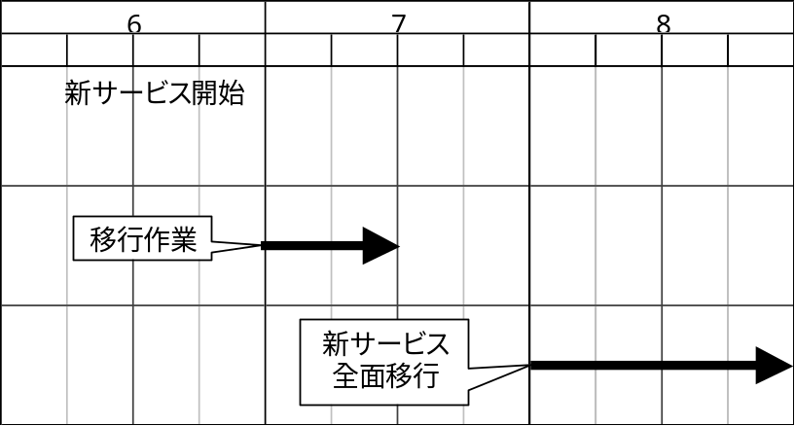表8.2 移行のスケジュール

- サービス開始(6月)
- 既存ユーザ移行開始(7月中旬頃/調整中)
- 新サービス全面移行(8月)

4thMEDIAは7月末時点で、サービスが停止される事が決定しているため、8月からの新サービス全面移行は完遂させる必要がある。

基本契約IDの付与
既存の会員は、基本契約IDをぷららから別途、提供を受ける必要がある。ぷららからファイルにて提供される。ファイルの形式がぷららより示され次第、別途検討を行う必要がある。
移行に伴い、既存のデータの移し変えを行う必要がある。データ構造が確定次第、別途検討を行う必要がある。
基本契約IDの提供時期をぷららに示され次第、移行の手順が確定できる。
基本契約IDの提供が移行に間に合わなかった場合は、認証APIの登録の際にユーザ契約照会インタフェースを使用して、基本契約IDを取得する方法も検討可能である。

利用開始前の会員のキャンセル
これまでのサービスの契約者のうち、移行開始時点で利用開始していない申込みをキャンセルする必要がある。

(1) 対象
利用開始を行っていない会員とは、サービス管理情報の初回登録年月日が更新されていない会員を対象とする。

- タイミング
移行を行うのはぷららが移行処理と調整を行う必要があるが、７月1日時点で確実にキャンセルが完了する必要がある。
移行を行う詳細な日付は、現時点で未定である為、別途調整が必要である。

(4) 解約の方法
旧システムに対し解約処理を行う。

(3) メールの送信
キャンセルが行われた会員には、メールにて通知を行う必要がある。「So-net メール配信システム」を使用してメール配信を行う為に、解約が行われた会員のメールアドレスの一覧を作成する。

移行会員の住所通知
移行を行った会員へガイド情報を送付する為に、住所情報をぷらら提供する。提供を行う住所情報は、「入会登録バッチシステム仕様書.doc」に示される、入会登録ファイルの形式を使用する。
受け渡しを行う時期については、ぷららから回答が示され次第、別途検討を行う。

移行の優先順位と移行後の旧システム(4thMEDIAサービス)の停止

旧システムの停止は、下記の作業手順が必要となる。
  - 会員の移行の完了に伴い、利用料金確認画面を除き、会員向けWeb画面サービスの停止を行う。
  - 課金情報の処理完了に伴い、課金連携処理の停止と課金処理の停止を行う。
  - 全ての処理完了後、待機期間をおいて、会員向け利用料金確認画面と業務向けWeb画面サービスの停止を行う。
  - ３の完了を確認後、全てのバッチ処理を停止を行う。

全般的な、移行の切り替えについては、下表の通りとなる。
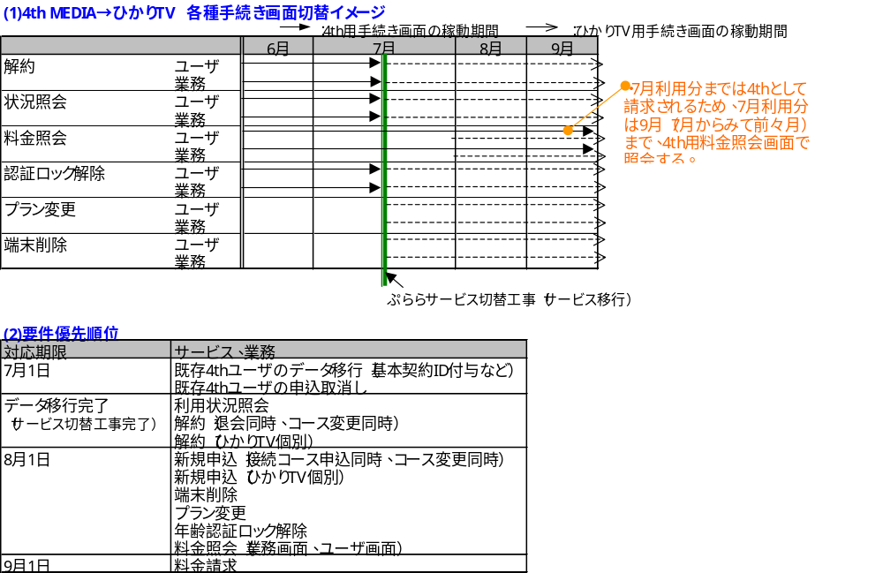
表8.6 移行の切替え

新規開発での、要件優先順位は、以下の通りとなる。
NO | 機能名 | 最終要求日
1 | 会員 - 新規契約 | 8/1
2 | 業務 - 新規契約 | 8/1
3 | 会員 - 通常プラン変更 | 8/1
4 | 業務 - 通常プラン変更 | 8/1
5 | 業務 - 強制プラン変更 | 8/1
6 | 会員 - 通常解約 | 移行開始迄
7 | 業務 - 通常解約 | 移行開始迄
8 | 業務 - 強制解約 | 移行開始迄
9 | 会員 - 端末削除 | 8/1
10 | 業務 - 端末削除 | 8/1
11 | 業務 - 年齢認証ロック解除 | 8/1
12 | 会員 - 利用料金状況確認 | 9/1
13 | 業務 - 利用料金状況確認 | 9/1
14 | 会員 - ステータス状態確認 | 8/1
15 | 業務 - ステータス状態確認 | 8/1
16 | 認証与信API | 移行開始迄
17 | 登録依頼トランザクションバッチ | 8/1
18 | 解約月次バッチ | 移行開始迄
19 | 課金連携バッチ - 月次 | 9/1
20 | 課金連携バッチ - 日次 | 9/1
21 | 課金連携バッチ - 明細 | 9/1
22 | 課金連携バッチ - 清算 | 9/1
23 | 情報流通（ユーザ情報変更） | 8/1

移行の開始時期または、手順にもどづく調整は、ぷらら側からの情報が提供され次第、別途検討が必要とする。

テーブル構成への変更

テーブル構成図
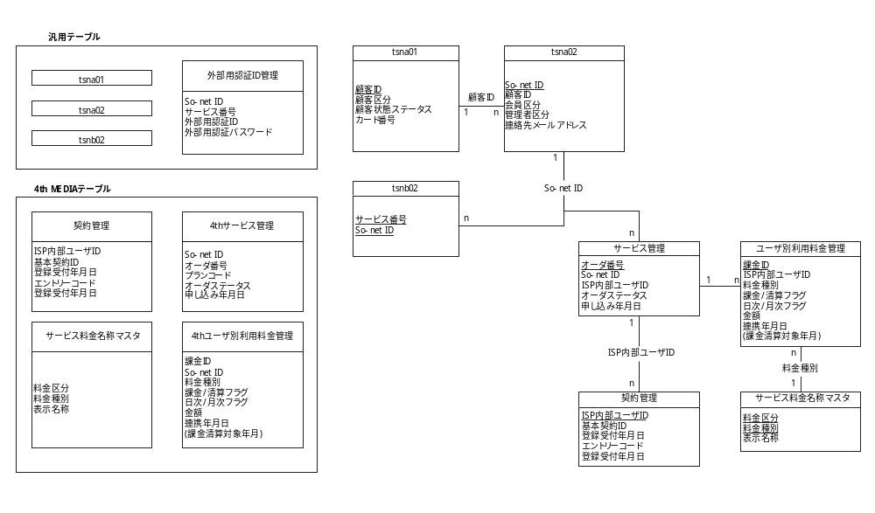
図9.1 テーブル構成図

複数端末対応を行う為、サービス管理情報のほかに契約管理情報を追加する。
サービス管理情報は、これまで登録ステータス等の契約の詳細な情報を含んでいたが、今回の対応で、複数契約に対応するにあたり契約毎に管理する為、重複となる情報がある。

契約管理情報には、以下の情報を持つ必要がある。

・ISP内部ユーザID
・基本契約ID
・登録ステータス
・登録受付年月日
・登録依頼年月日
・登録完了（利用開始）年月日
・4th側登録完了年月日
・解約受付年月日
・解約依頼年月日
・解約完了年月日
・4th側解約完了年月日
・初回接続日時

変更インタフェース資料
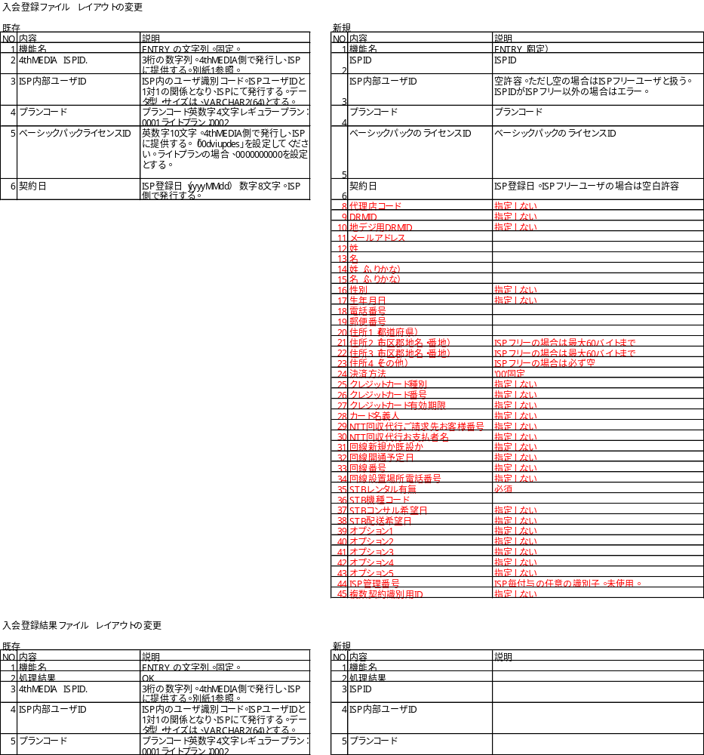

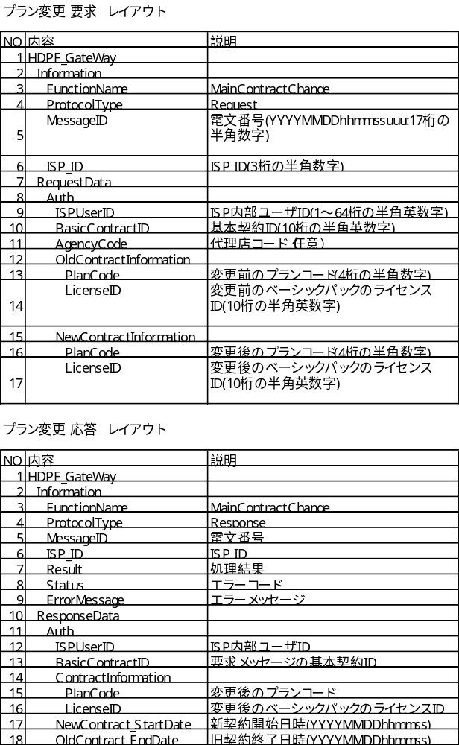

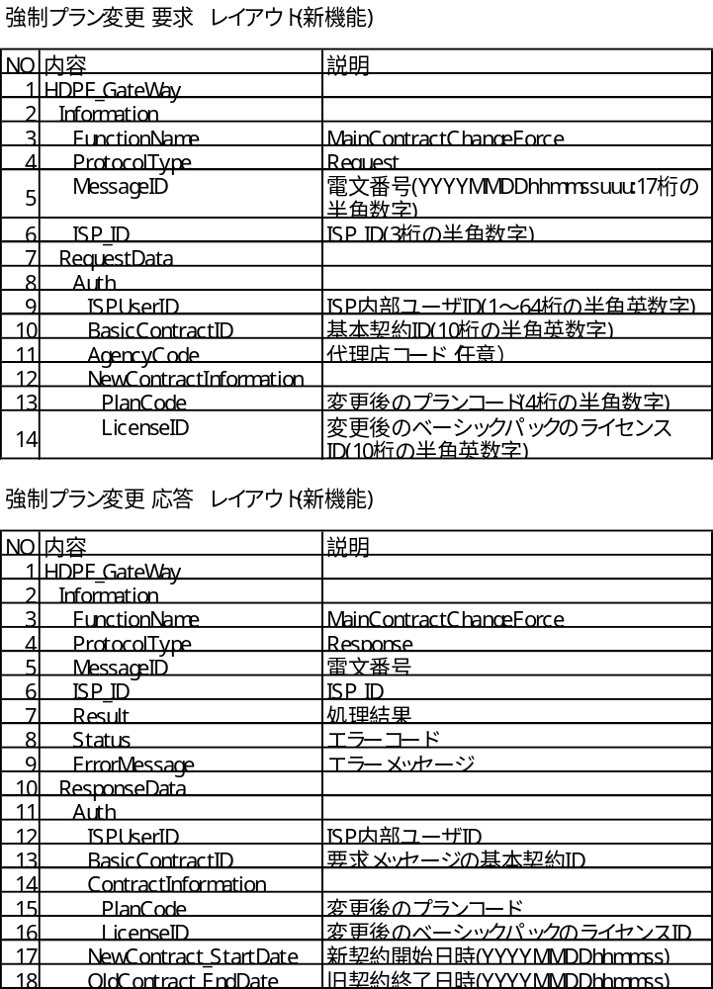
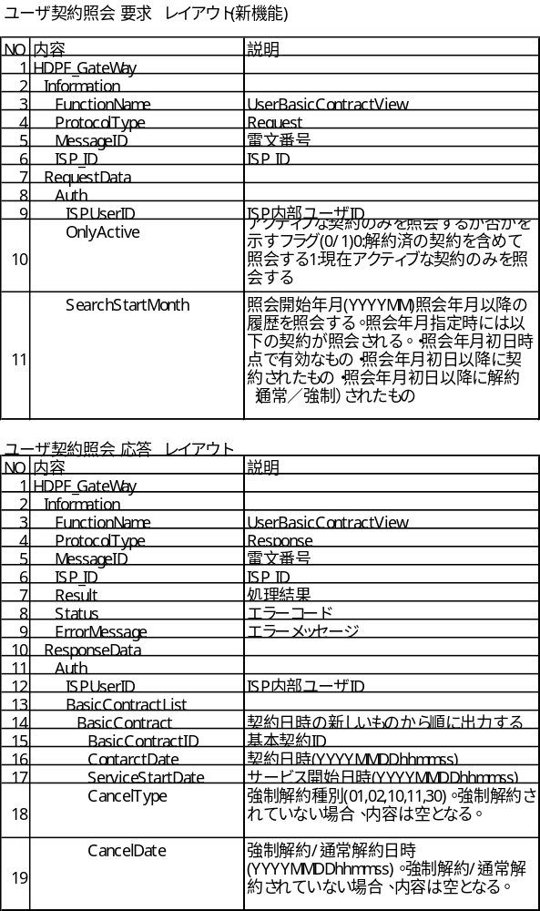
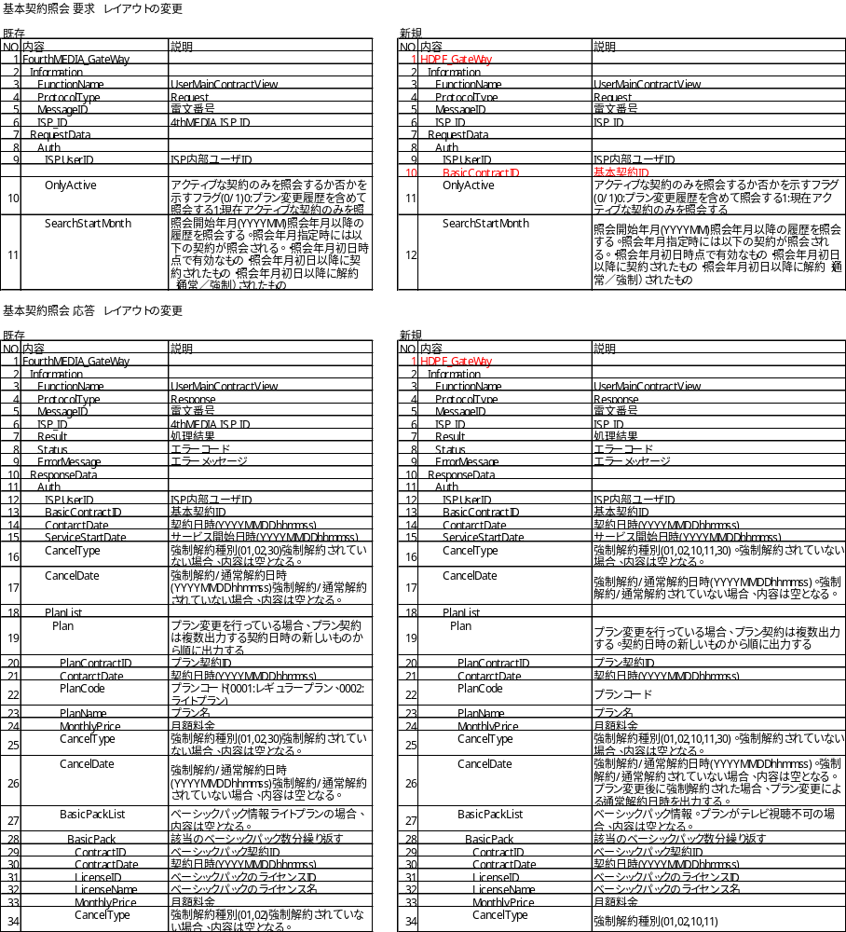
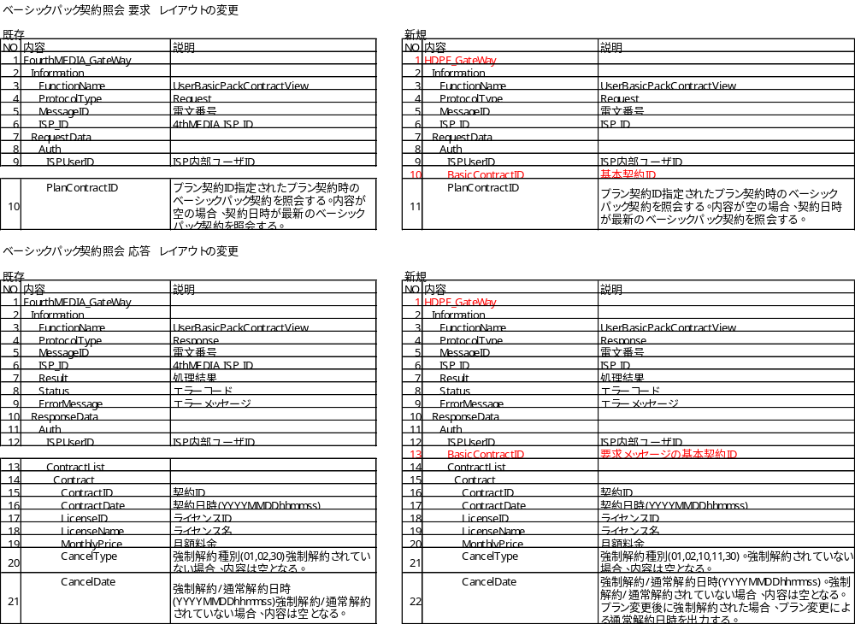

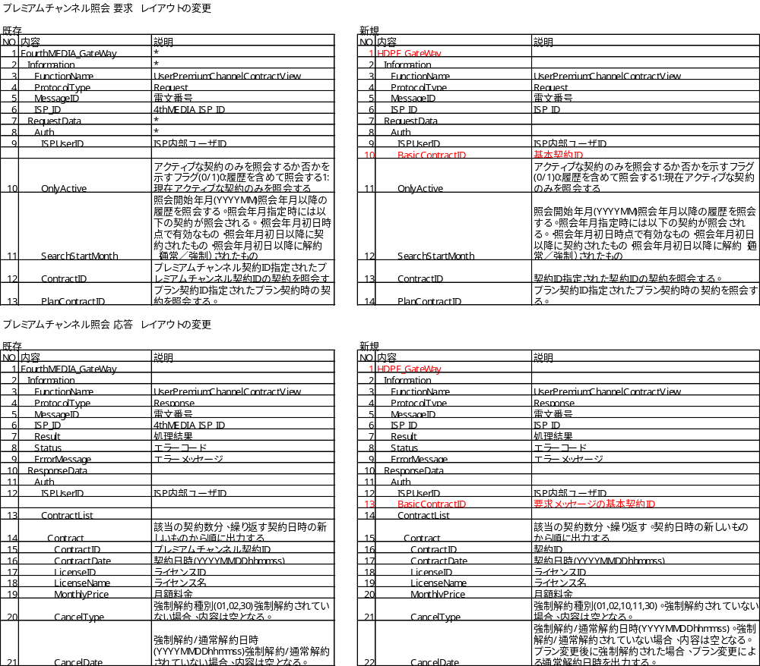

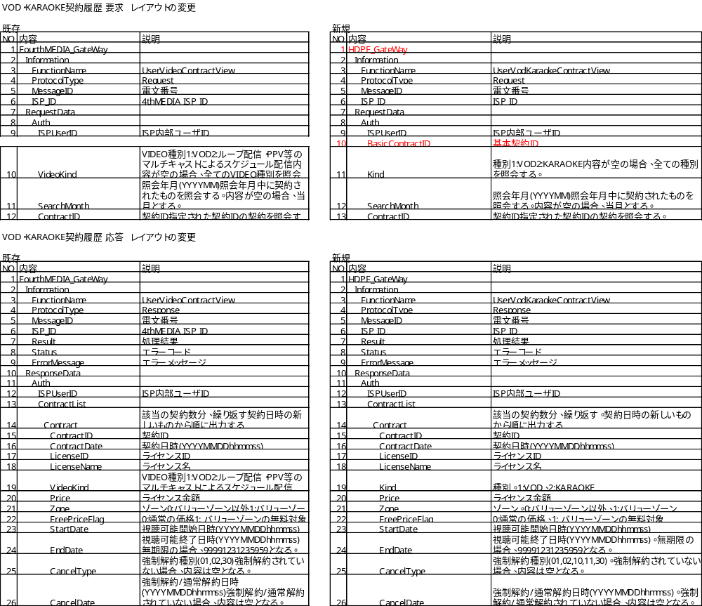

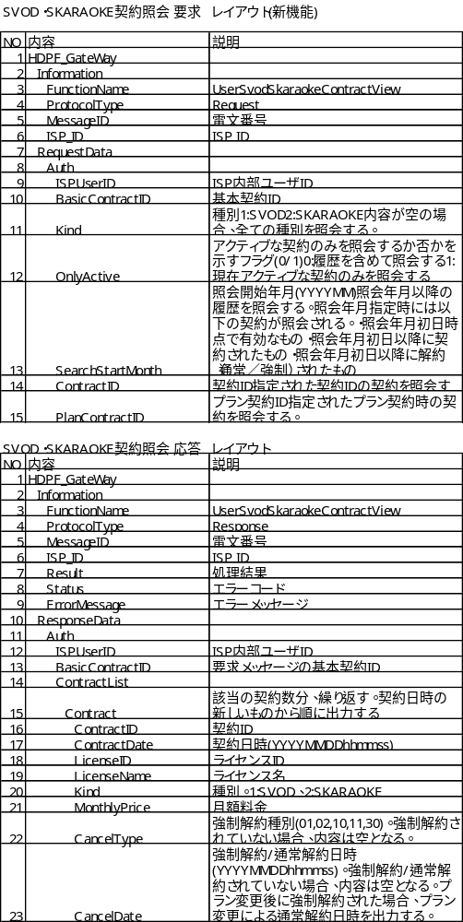

以上

